**EJERCICIOS DART**

1. Estructuras condicionales simples.
2. El jefe del personal de operación de la industria aceitera Móvil desea calcular el sueldo neto de sus empleados bajo las siguientes normas, solicitar el nombre del empleado, número de horas trabajadas y la cuota por hora trabajada, para calcular el sueldo neto del empleado, se le otorga un incentivo del 5% si el empleado trabajó más de 40 horas. Imprimir el nombre del empleado y su sueldo. Desarrollar el algoritmo y diagrama de flujo.

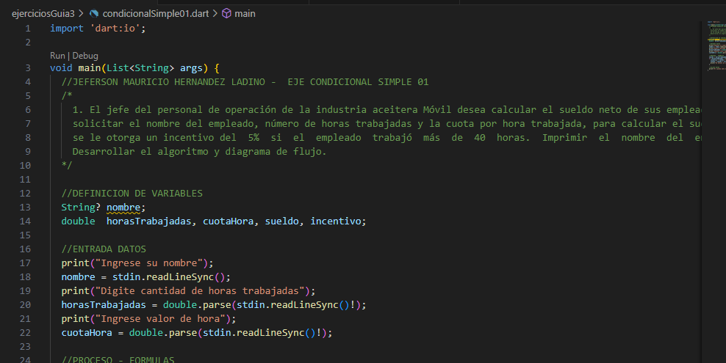

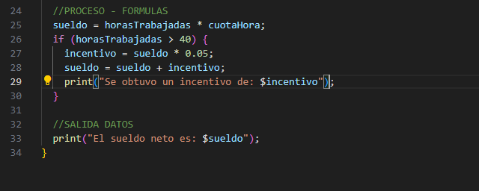

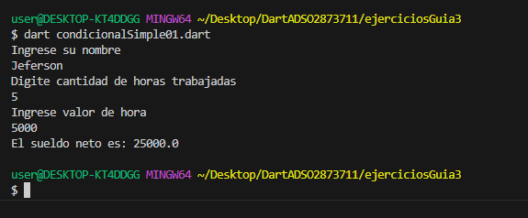

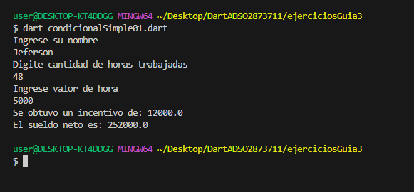

1. La compañía de seguros de vida atlas se va a cambiar de domicilio y por lo tanto pone en venta su terreno, pero no tiene una idea del valor del terreno, entonces solicita al departamento de sistemas que le desarrolle un algoritmo con la finalidad de que calcule e imprima el precio del terreno del cual se tiene los siguientes datos: largo, ancho y precio por metro cuadrado, si el terreno tiene más de 400 metros cuadrados se hace un descuento del 10%.

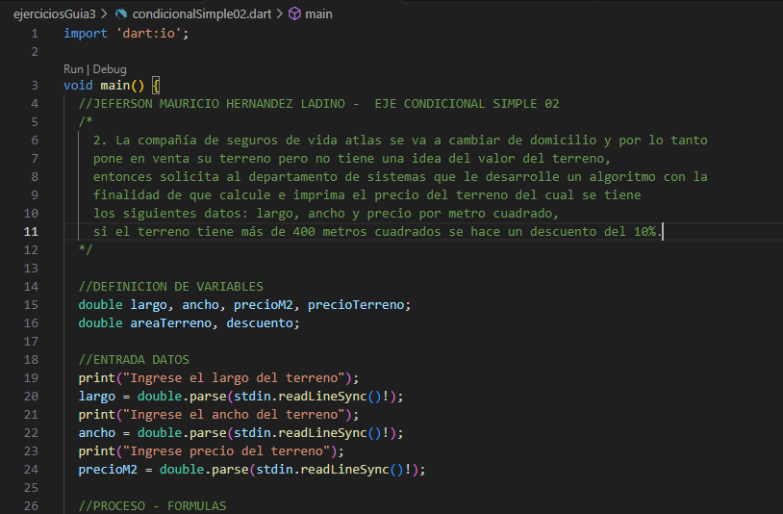

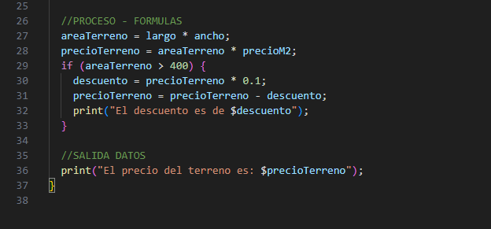

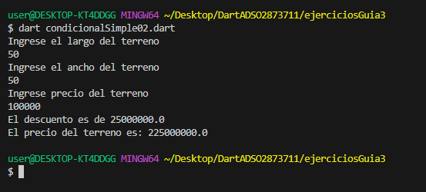

1. El jefe de un almacén de ropa, pone una promoción en sus trajes por un período de tres días para sus clientes, de tal manera que si un cliente ordena un traje se captura el modelo del traje y el precio unitario. Si el cliente ordena tres o más trajes se le hace un descuento del 17%, si no se le cobra al precio normal.

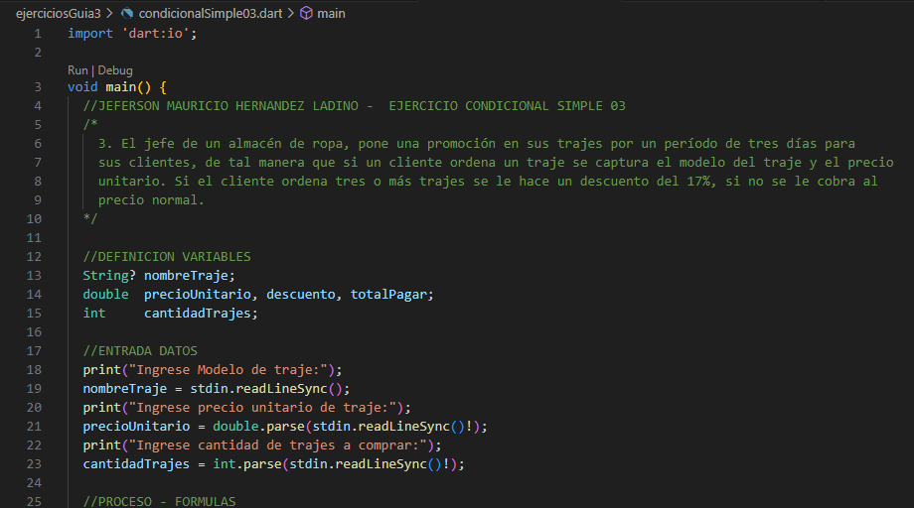

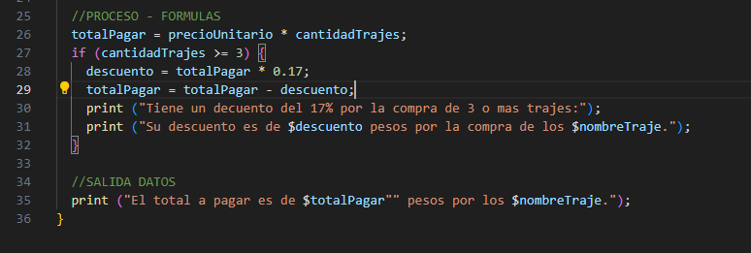

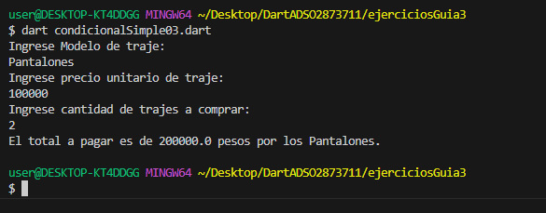

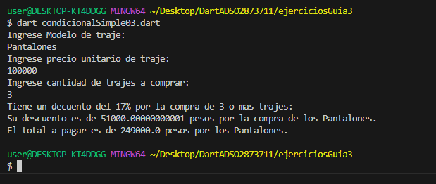

1. Hacer un algoritmo que imprima el nombre de un artículo, clave, precio original y su precio con descuento. El descuento lo hace en base a la clave, si la clave es 1 el descuento es del 10% y si la clave es 2 el descuento en del 20% (solo existen dos claves).

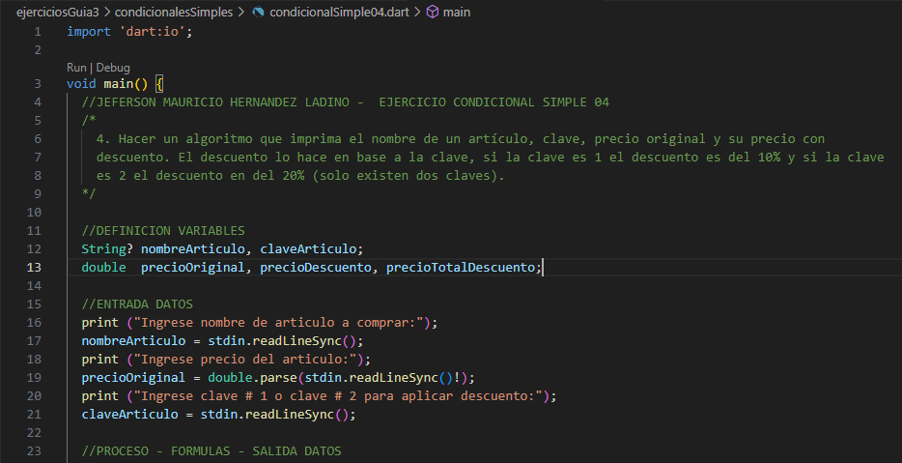

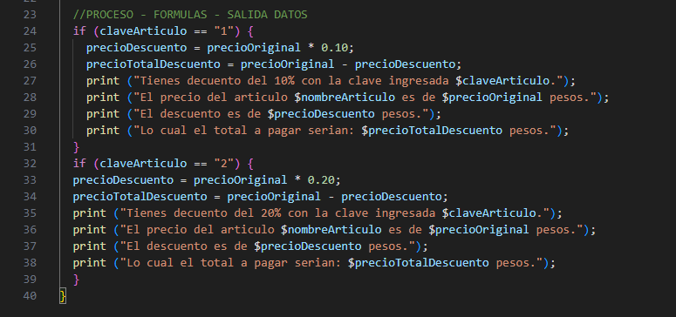

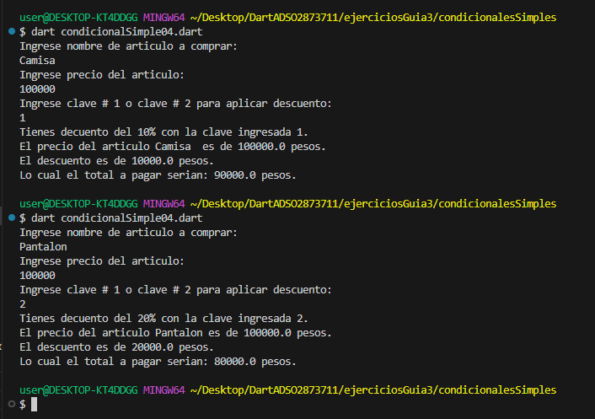

1. Calcular el total que una persona debe pagar en un almacén, si el precio de cada llanta es de $80000 si se compran menos de 5 llantas y de $70000 si se compran 5 o más.

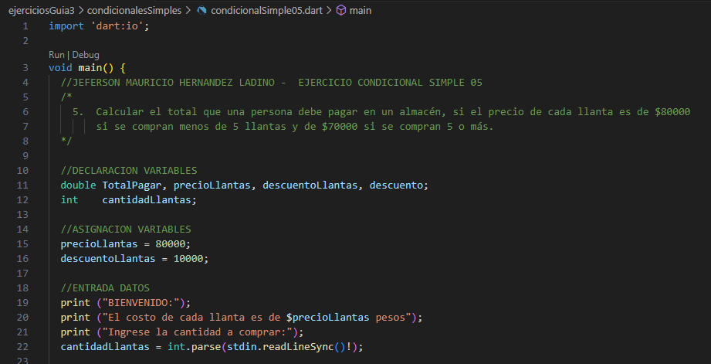

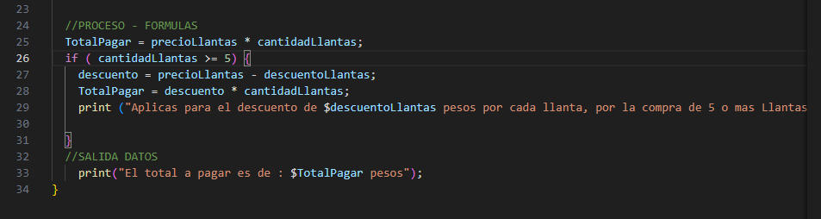

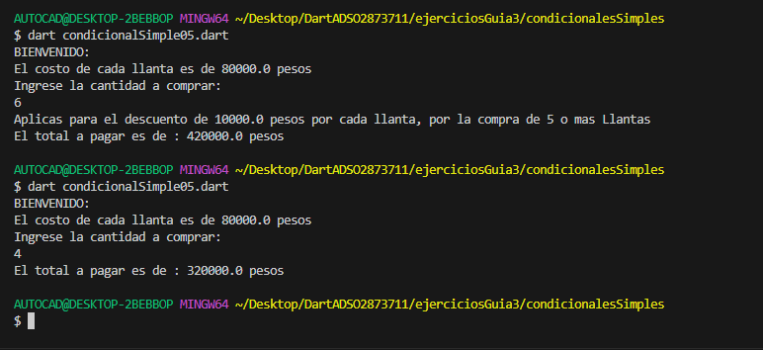

1. En un supermercado se hace una promoción, mediante la cual el cliente obtiene un descuento dependiendo de un número que se escoge al azar. Si el numero escogido es menor que 74 el descuento es del 15% sobre el total de la compra, si es mayor o igual a 74 el descuento es del 20%. obtener cuánto dinero se le descuenta.

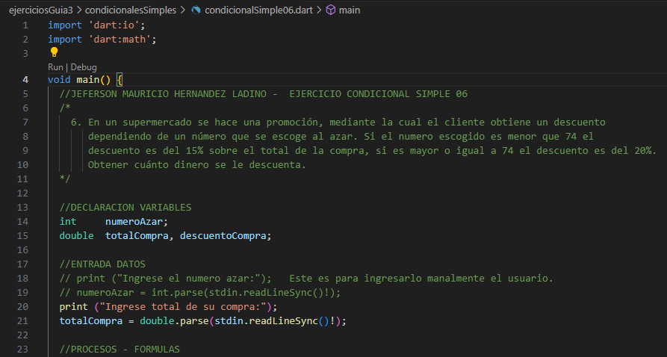

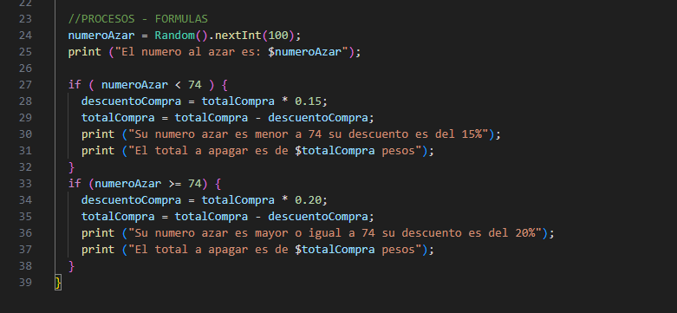

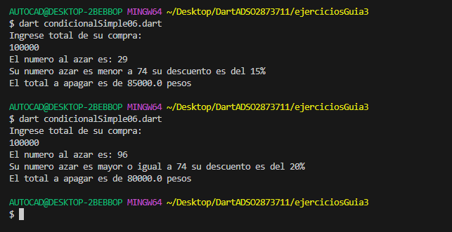

1. Una compañía de seguros está abriendo un depto. de finanzas y estableció un programa para captar clientes, que consiste en lo siguiente: Si el monto por el que se efectúa la fianza es menor que $50 000 la cuota a pagar será por el 3% del monto, y si el monto es mayor que $50 000 la cuota a pagar será el 2% del monto. La compañía desea determinar cuál será la cuota que debe pagar un cliente.

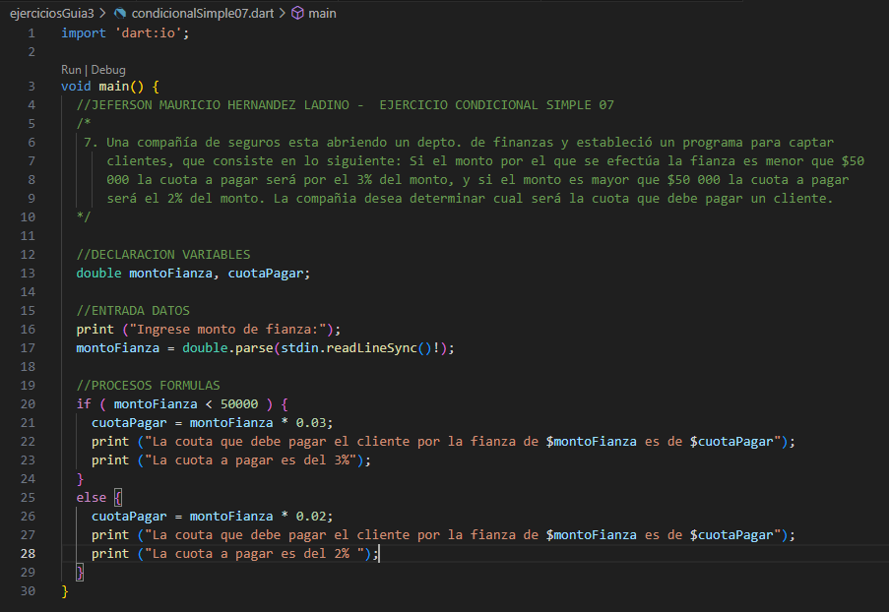

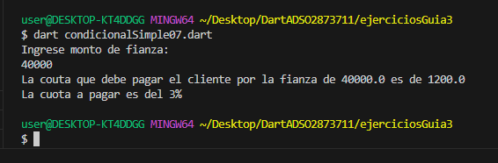

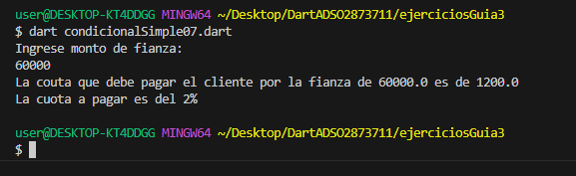

1. Dada la duración en minutos de una llamada calcular el costo, considerando: • Hasta tres minutos el costo es 600 • Por encima de tres minutos es 600 más 150 por cada minuto adicional a los tres primeros.

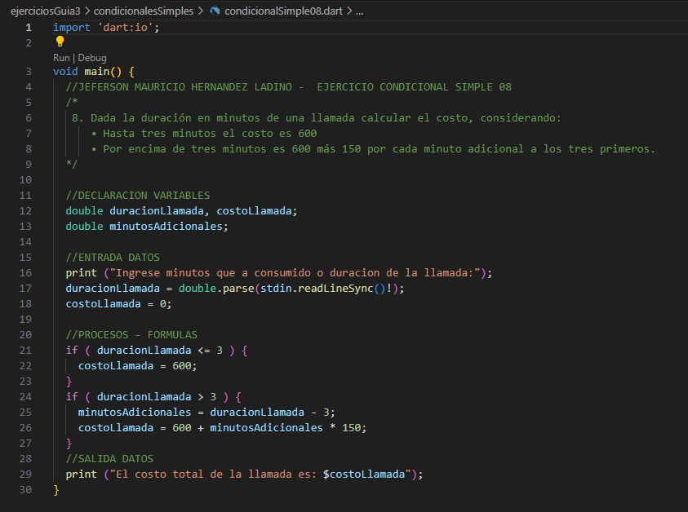

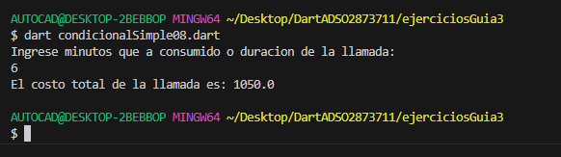

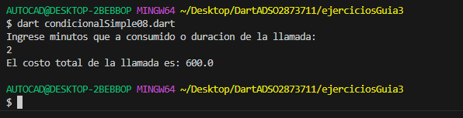

1. Estructuras condicionales Dobles.
2. Desarrollar un algoritmo que lea dos números y los imprima en forma ascendente.

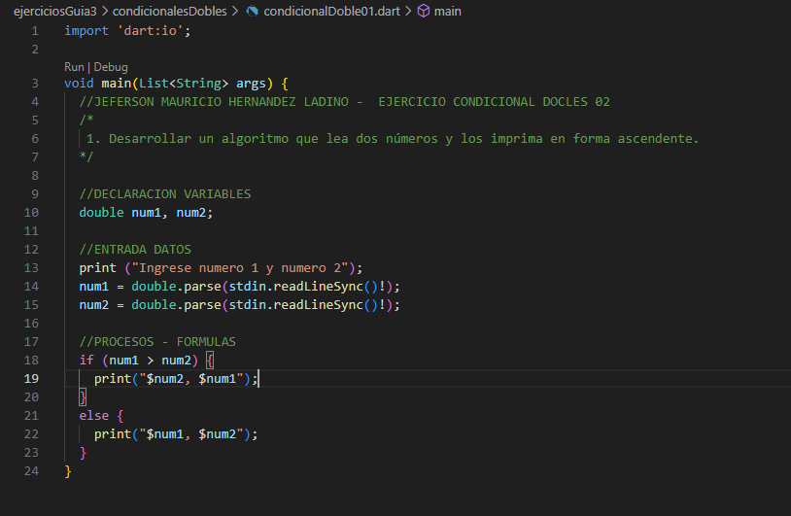

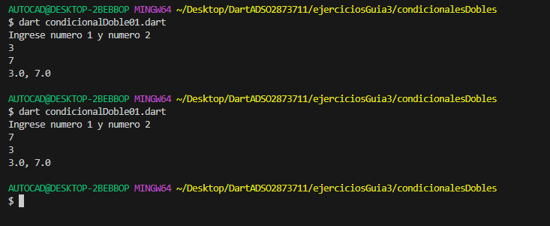

1. Un obrero necesita calcular su salario semanal, el cual se obtiene de la sig. manera:

• Si trabaja 40 horas o menos se le paga $16 por hora

• Si trabaja Más de 40 horas se le paga $16 por cada una de las primeras 40 horas y $20 por cada hora extra.

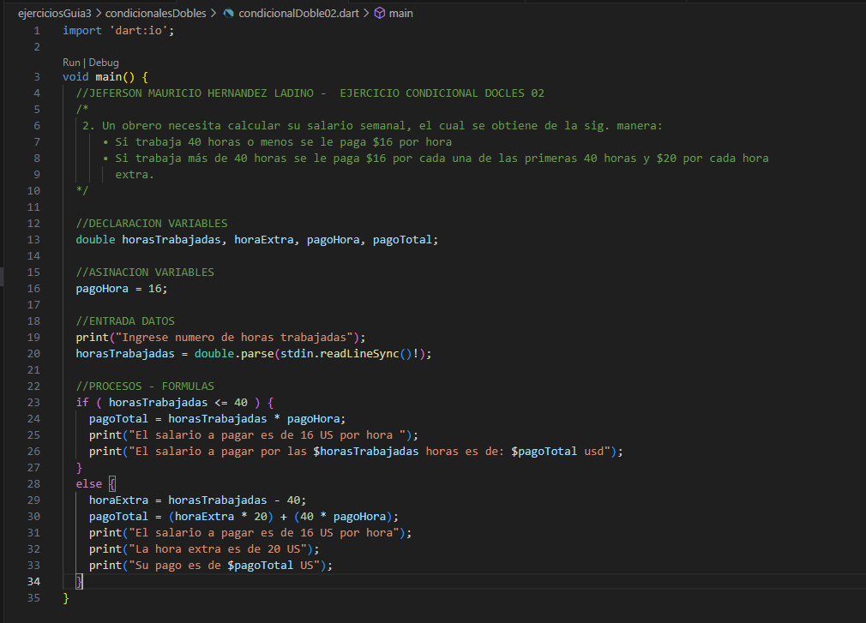

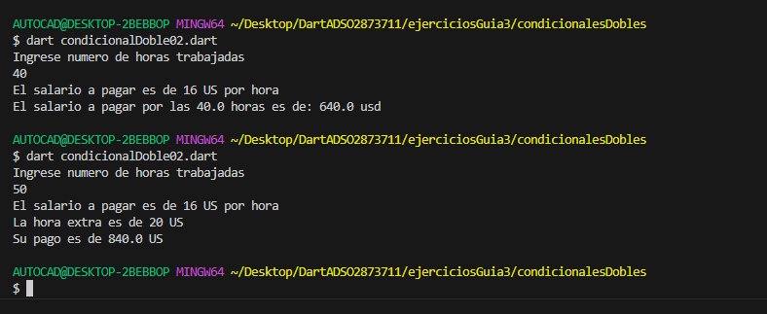

1. Hacer un algoritmo que calcule el total a pagar por la compra de camisas. Si se compran tres camisas o mas se aplica un descuento del 20% sobre el total de la compra y si son menos de tres camisas un descuento del 10%.

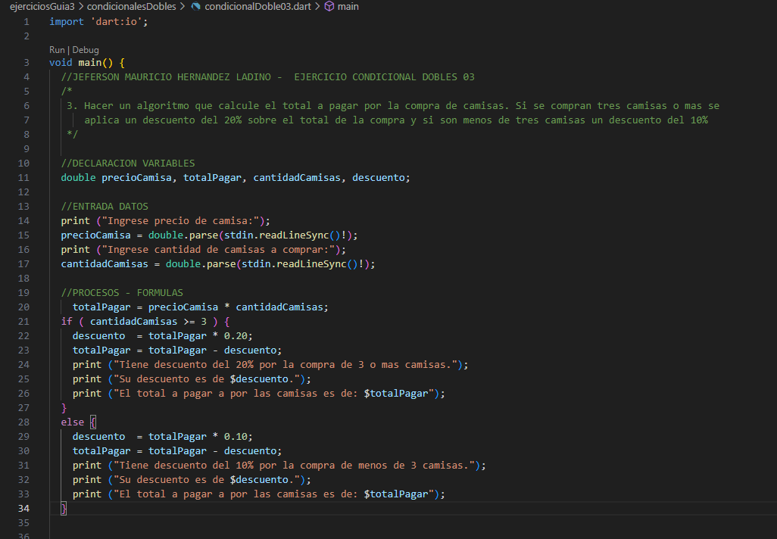

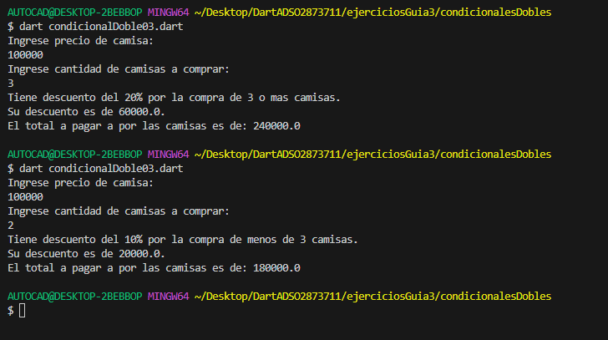

1. Una empresa de bienes raíces ofrece casas de interés social, bajo las siguientes condiciones: Si los ingresos del comprador son mayores o iguales a $800000 la cuota inicial será del 15% del costo de la casa y el resto se distribuirá en pagos mensuales, a pagar en diez años. Si los ingresos del comprador son inferiores a de $800000 la cuota inicial será del 30% del costo de la casa y el resto se distribuirá en pagos mensuales a pagar en 7 años. La empresa quiere saber cuánto debe pagar un comprador por concepto de cuota inicial y cuanto por cada pago mensual ingresando el valor de la casa.

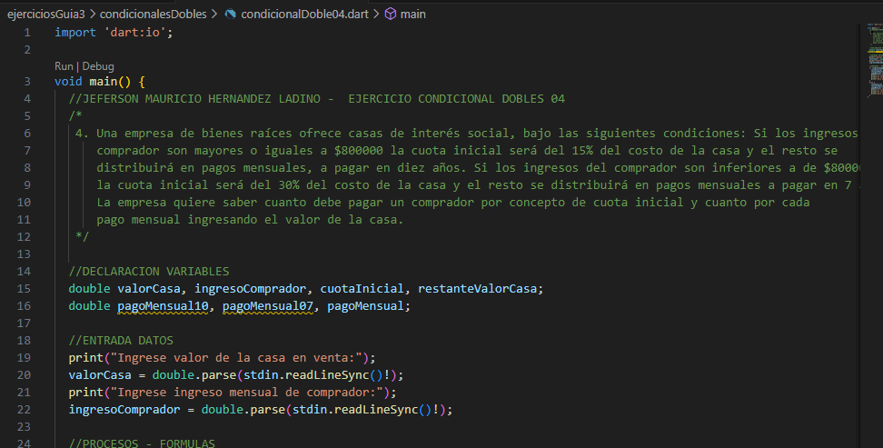

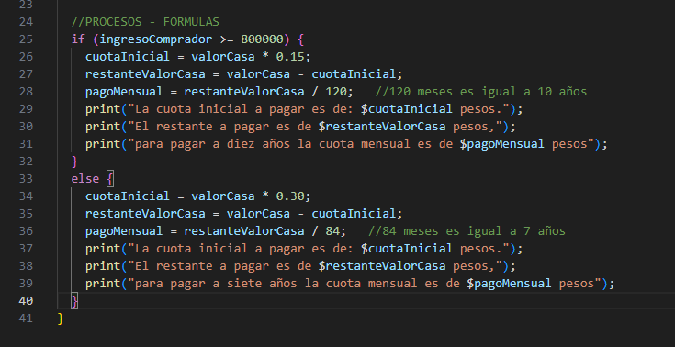

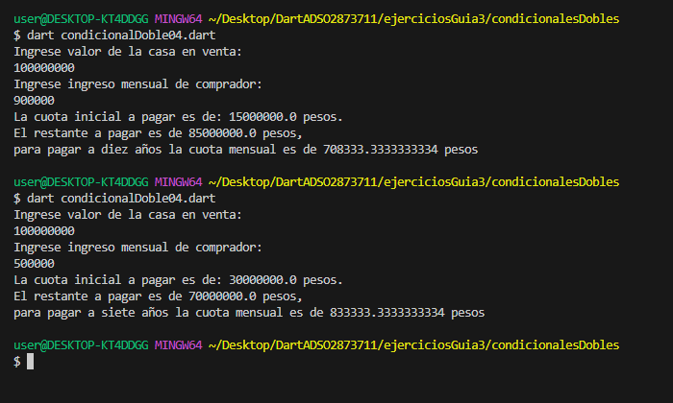

1. Un cliente ordena cierta cantidad de brochas de cerda y rodillos; las brochas de cerda tienen un 20% de descuento y los rodillos un 15% de descuento. Los datos que se tienen por cada tipo de artículo son: la cantidad pedida y el precio unitario. Además, si se paga de contado todo tiene un descuento del 7%. Elaborar un programa que calcule y muestre en pantalla el costo total de la orden, tanto para el pago de contado como para el caso de pago de crédito. Para el caso de pago de contado el usuario ingresa 1, para pago a crédito el usuario ingresa 2.

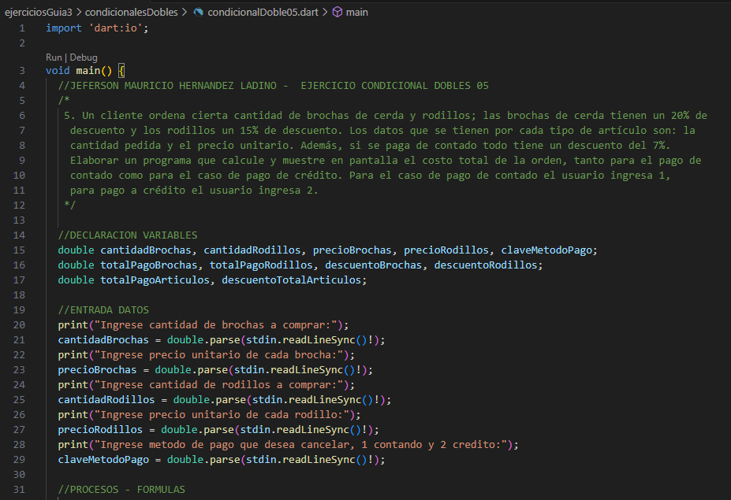

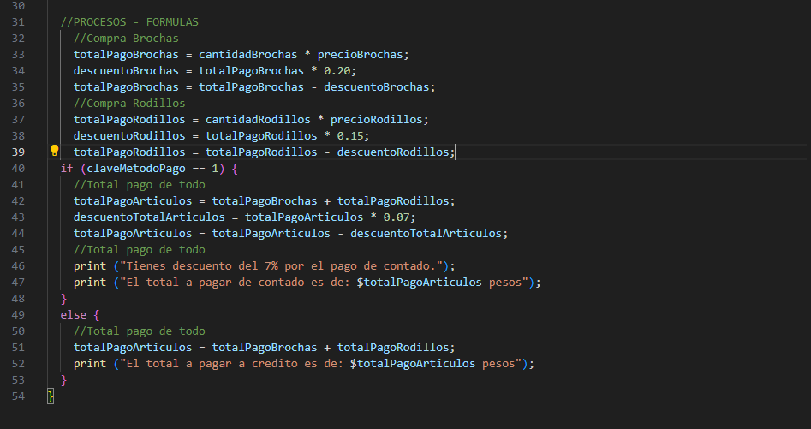

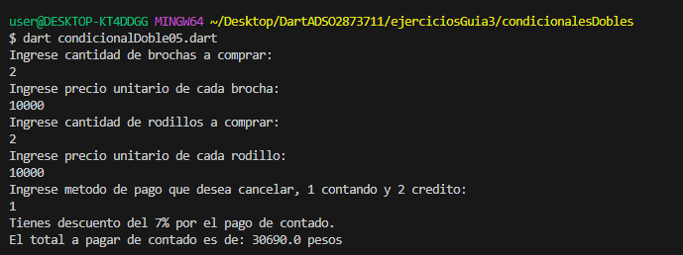

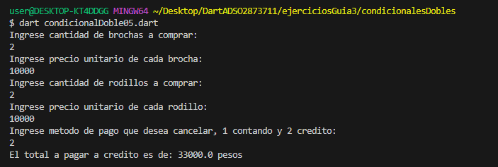

1. El gobierno colombiano desea reforestar un bosque que mide determinado número de hectáreas. Si la superficie del terreno excede a 1 millón de metros cuadrados, entonces decidirá sembrar de la sig. manera:

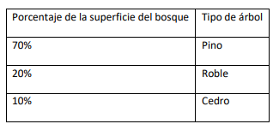

Si la superficie del terreno es menor o igual a un millón de metros cuadrados, entonces decidirá sembrar de la sig. manera:

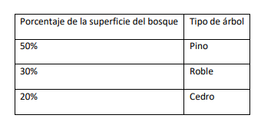

El gobierno desea saber el número de pinos, robles y cedros que tendrá que sembrar en el bosque, si se sabe que en 10 metros cuadrados caben 8 pinos, en 15 metros cuadrados caben 15 robles y en 18 metros cuadrados caben 10 cedros. También se sabe que una hectárea equivale a 10 mil metros cuadrados.

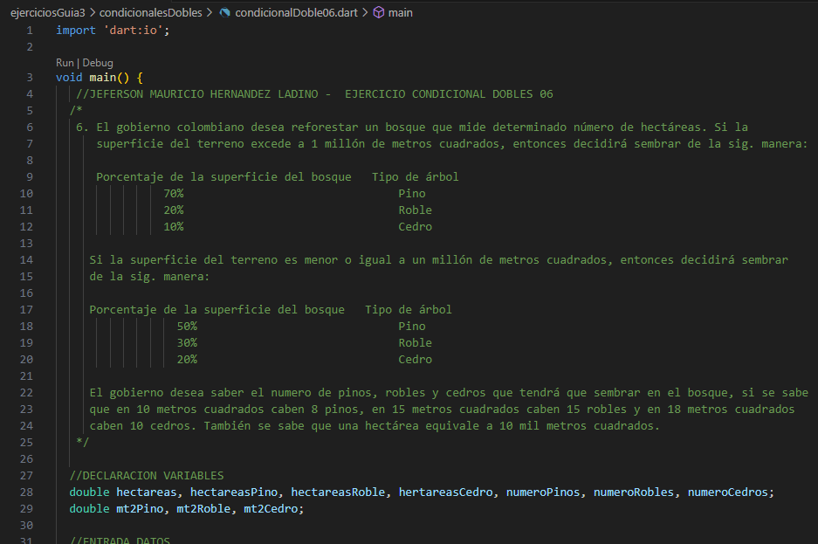

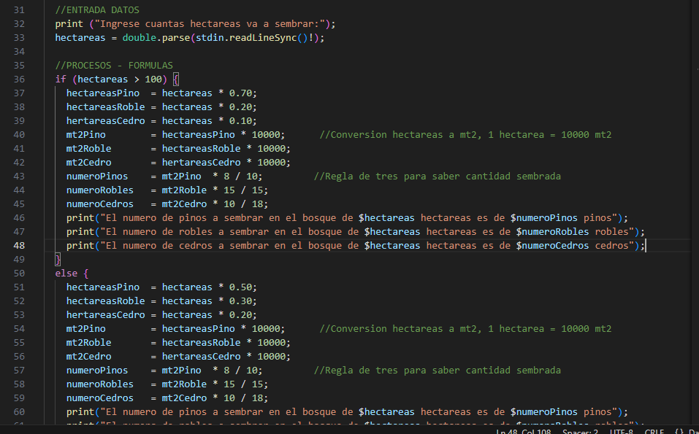

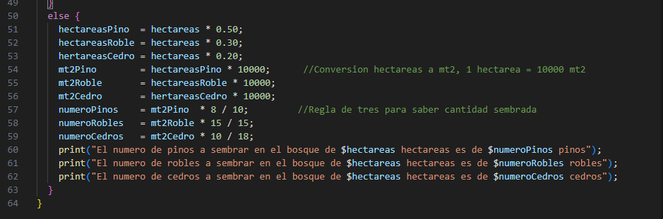

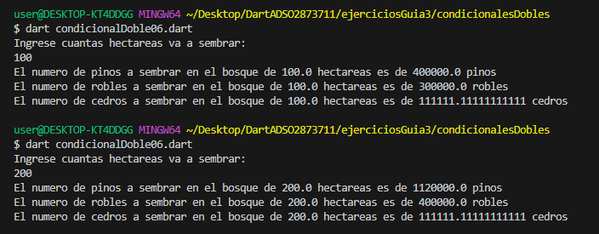

1. ***Estructuras condicionales Anidados.***
2. Dado tres números calcular el mayor.

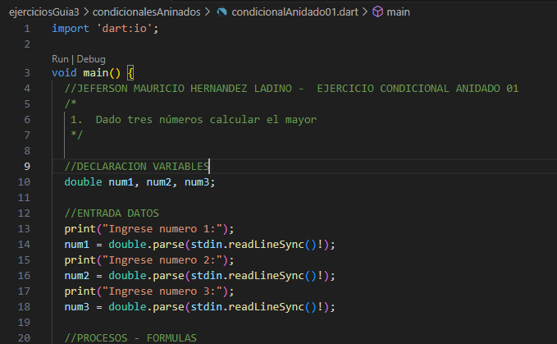

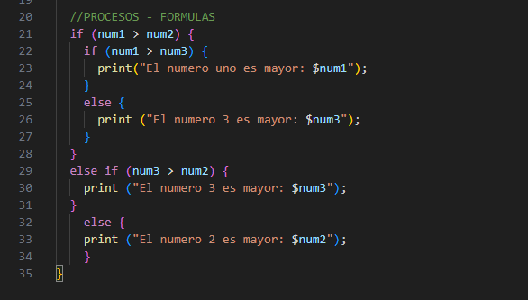

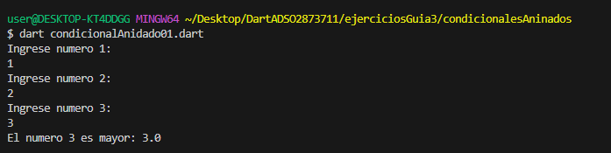

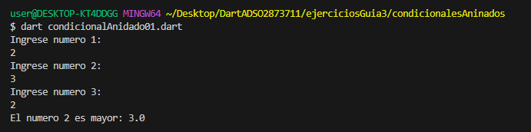

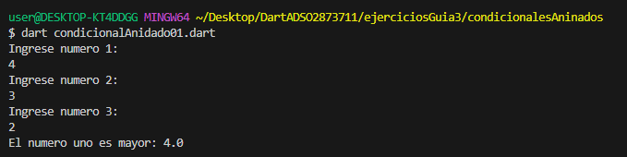

1. Dado el monto de una compra calcular el descuento considerado

• Descuento es 20% si el monto es mayor a 20000 pesos.

• Descuento es 10% si el monto es mayor a 10000 pesos y menor o igual a 20000 pesos.

• no hay descuento si el monto es menor o igual a 10000 pesos.

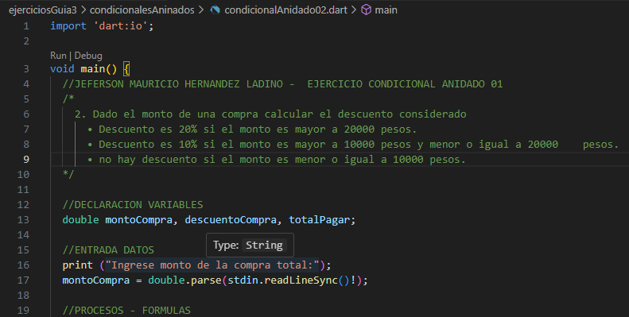

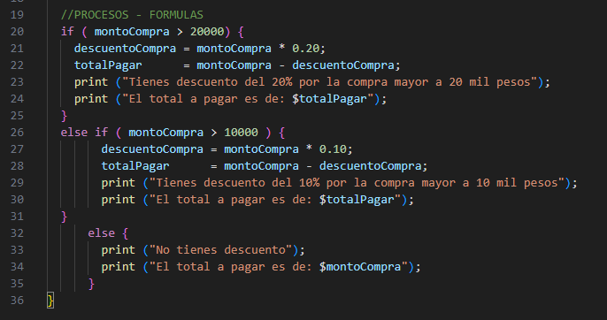

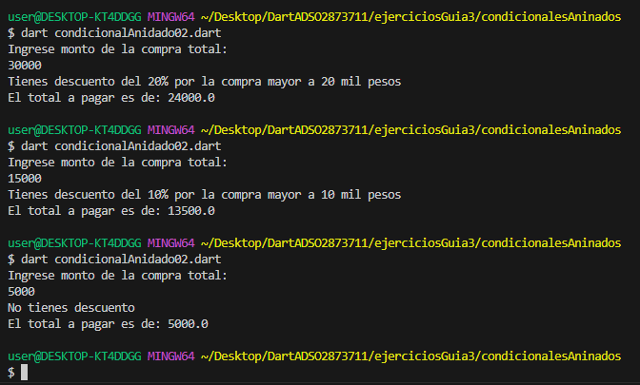

1. En una fábrica de computadoras se planea ofrecer a los clientes un descuento que dependerá del número de computadoras que compre. Si las computadoras son menos de cinco se les dará un 10% de descuento sobre el total de la compra; si el número de computadoras es mayor o igual a cinco, pero menos de diez se le otorga un 20% de descuento; y si son 10 o más se les da un 40% de descuento. El precio de cada computadora es de $1100000

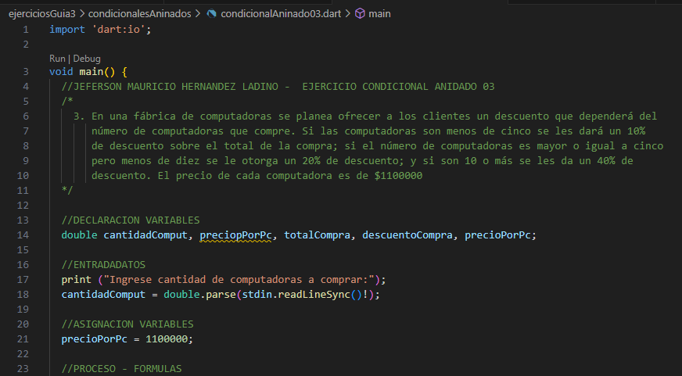

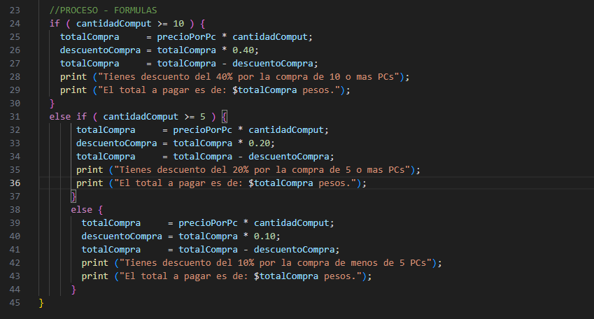

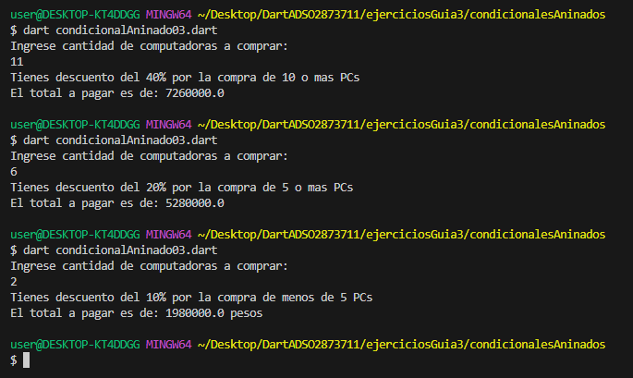

1. En un monta llantas se ha establecido una promoción de las llantas marca “Ponchadas”, dicha promoción consiste en lo siguiente: Si se compran menos de cinco llantas el precio es de $90000 cada una, de $80000 si se compran de cinco a 10 y de $70000 si se compran más de 10. Obtener la cantidad de dinero que una persona tiene que pagar por cada una de las llantas que compra y la que tiene que pagar por el total de la compra.

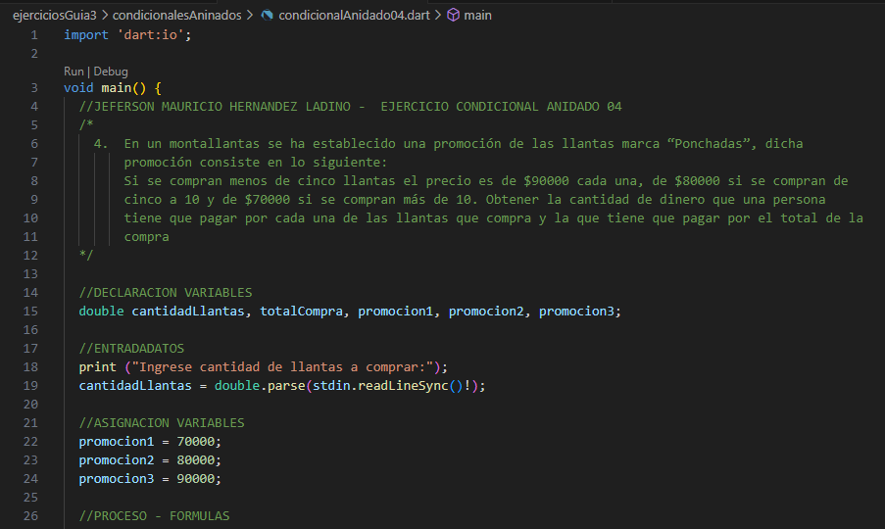

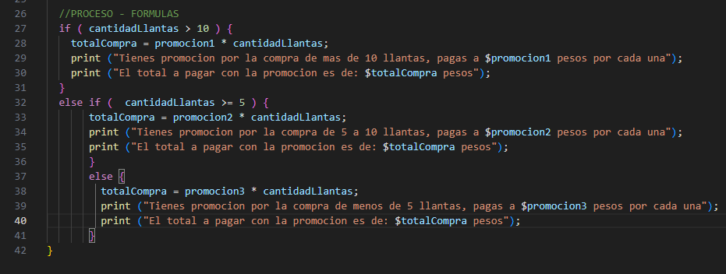

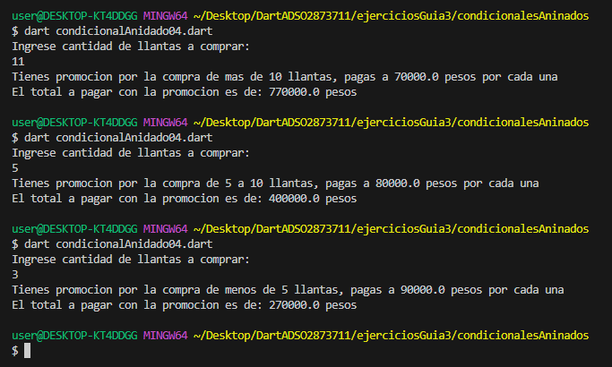

1. Una frutería ofrece las manzanas con descuento según la siguiente tabla:

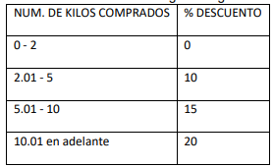

Determinar cuánto pagara una persona que compre manzanas es esa frutería sabiendo que el kilo vale $1300.

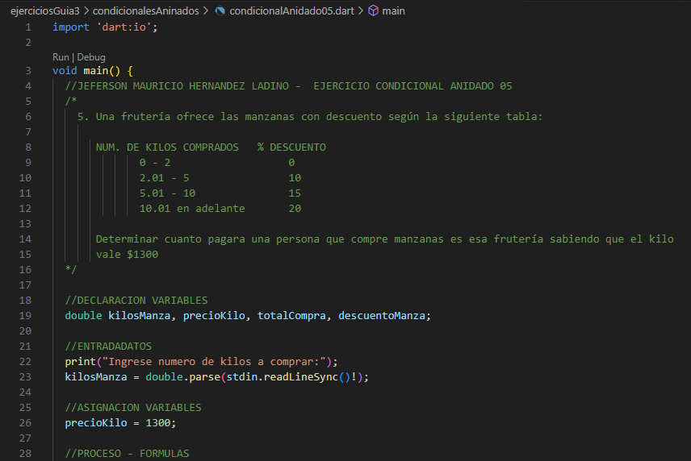

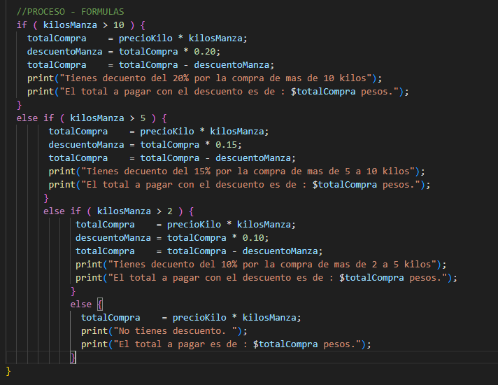

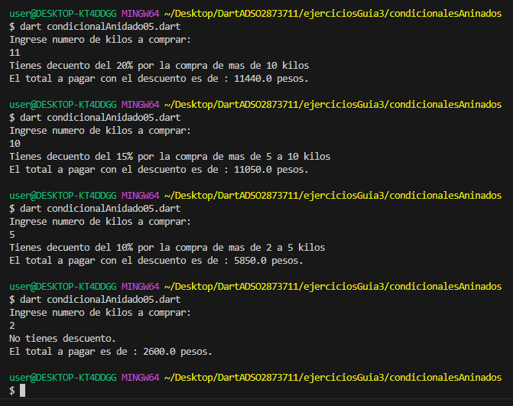

1. El dueño de una empresa desea planificar las decisiones financieras que tomara en el Siguiente año. La manera de planificarlas depende de lo siguiente: Si actualmente su capital se encuentra con saldo negativo, pedirá un préstamo bancario para que su nuevo saldo sea de $1000000. Si su capital tiene actualmente un saldo positivo pedirá un préstamo bancario para tener un nuevo saldo de $2000000, pero si su capital tiene actualmente un saldo superior a los $2000000 no pedirá ningún préstamo.

Posteriormente repartirá su presupuesto de la siguiente manera.

• $500000 para equipo de computo

• $200000 para mobiliario

• y del resto, la mitad será para la compra de insumos y la otra para otorgar incentivos al personal.

Solicitar el capital y en base a este desplegar que cantidades se destinaran para la compra de insumos e incentivos al personal y, en caso de que fuera necesario, a cuánto ascendería la cantidad que se pediría al banco.

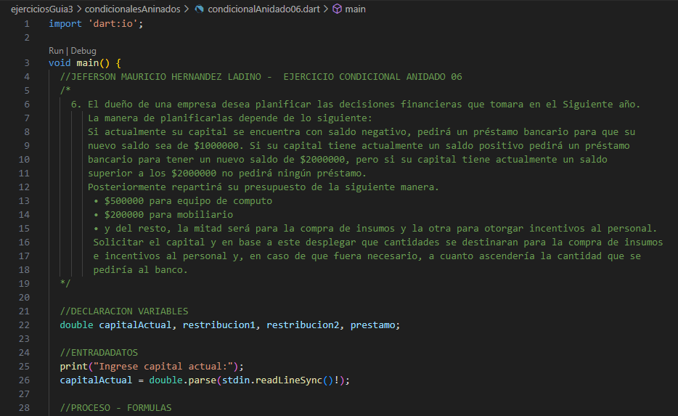

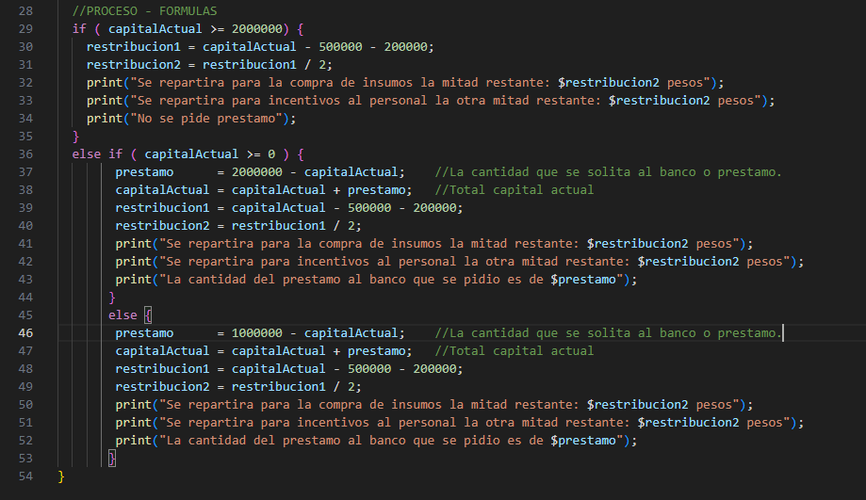

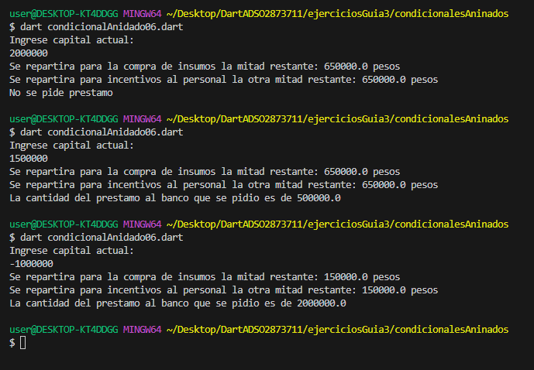

1. Leer 2 números; si son iguales que los multiplique, si el primero es mayor que el segundo que los reste y si no que los sume.

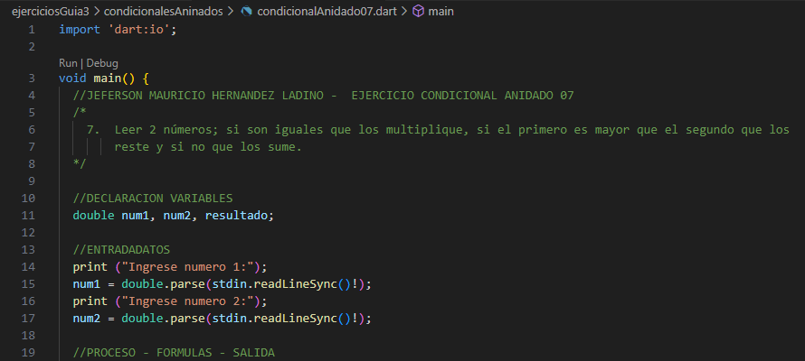

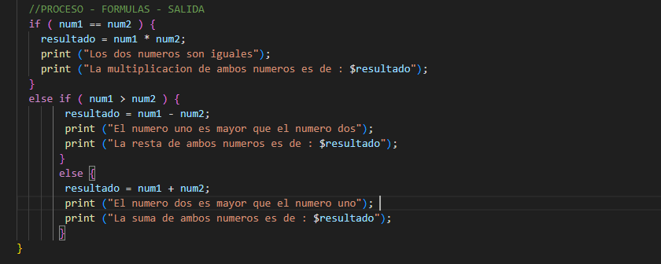

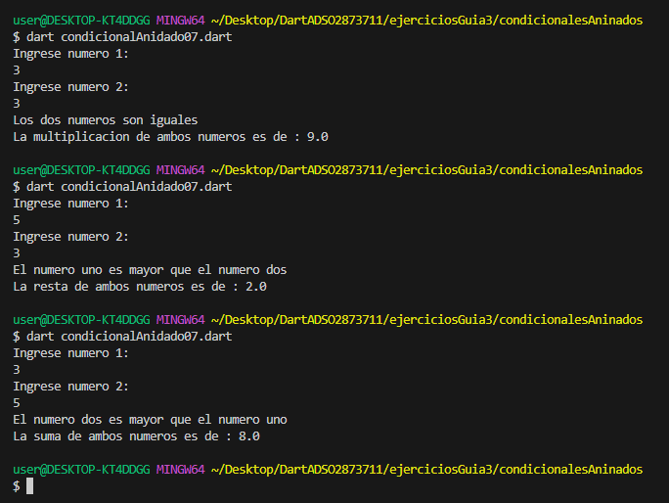

1. El jefe del departamento de construcción de la constructora Pagasa, desea que se le desarrolle un programa para sus empleados, el cual calcule el sueldo de un empleado, de tal manera que el sueldo se calculará de la siguiente manera: si el número de horas trabajadas es mayor a 40, el excedente de 40 hrs. se paga al doble de la cuota por hora, en caso de no ser mayor a 40 hrs. se paga la cuota normal por hora, si las horas exceden a 50 hrs. el excedente de 50 hrs. se paga al triple de la cuota por hora. Se pedirá el nombre del empleado, el número de horas trabajadas y la cuota por hora. mostrar en pantalla el nombre del empleado, el número de horas trabajadas y su sueldo.

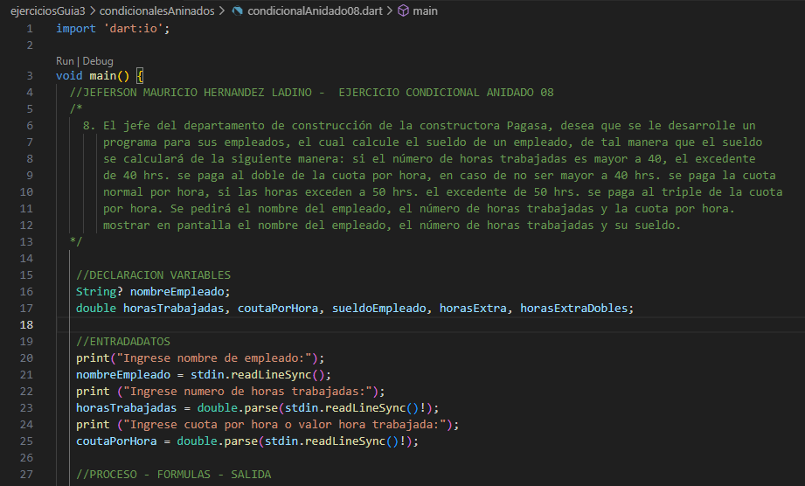

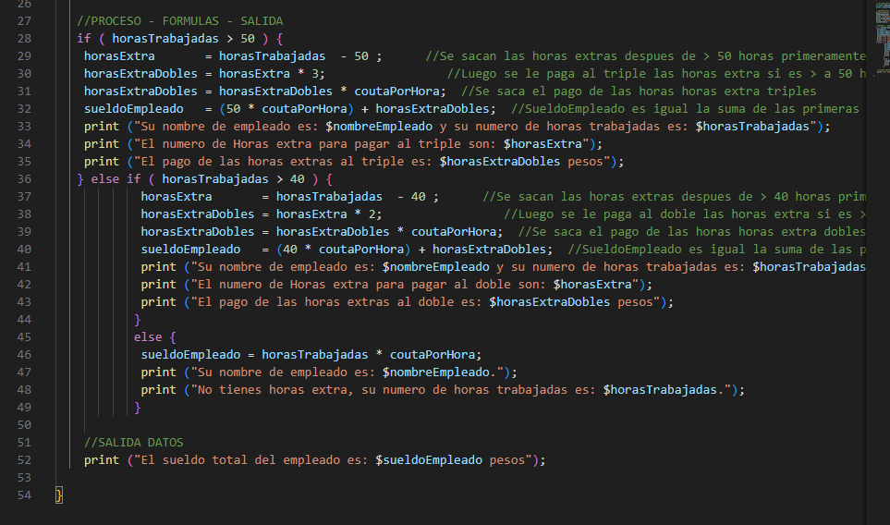

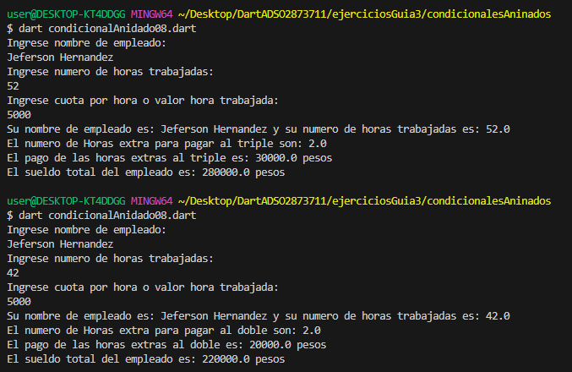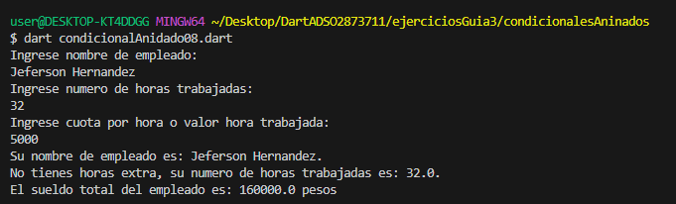

1. El fondo de administración de pensiones requiere clasificar a las personas que se jubilaran en el año 2009. Existen tres tipos de jubilaciones: por edad, por antigüedad joven y por antigüedad adulta. Las personas adscritas a la jubilación por edad deben tener 60 años o más y una antigüedad en su empleo de menos de 25 años.

Las personas adscritas a la jubilación por antigüedad joven deben tener menos de 60 años y una antigüedad en su empleo de 25 años o más.

Las personas adscritas a la jubilación por antigüedad adulta deben tener 60 años o más y una antigüedad en su empleo de 25 años o más.

Determinar en qué tipo de jubilación, quedara adscrita una persona.

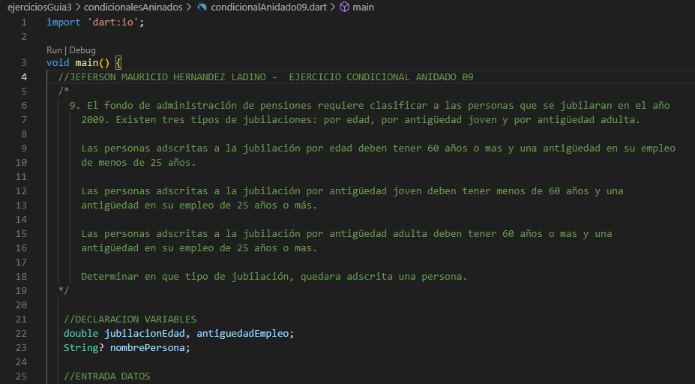

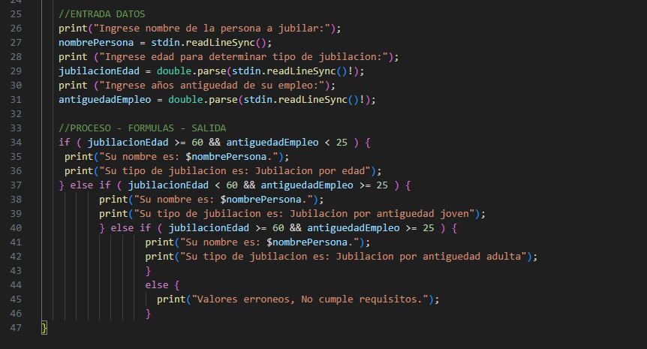

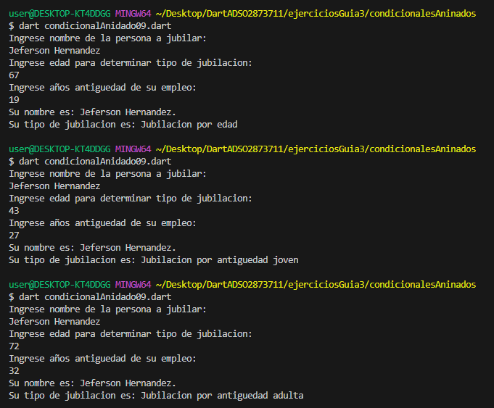

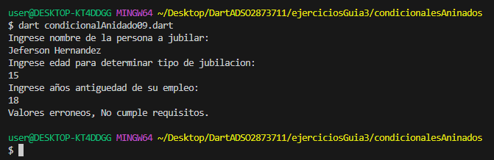

1. Tomando como base los resultados obtenidos en un laboratorio de análisis clínicos, un médico determina si una persona esta normal, tiene anemia o tiene cardiopatía lo cual depende de su nivel de hemoglobina en la sangre, de su edad y de su sexo. Si el nivel de hemoglobina que tiene una persona es menor que el rango que le corresponde, se determina su resultado como Anemia, si está dentro del rango, se determina su resultado como Normal y si está por encima del rango, se determina su resultado como Cardiopatía. La tabla en la que el medico se basa para obtener el resultado es la siguiente:

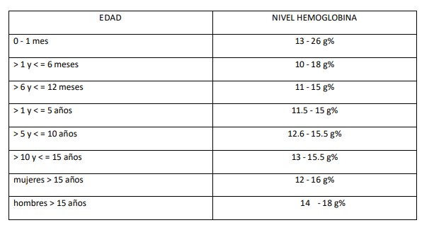

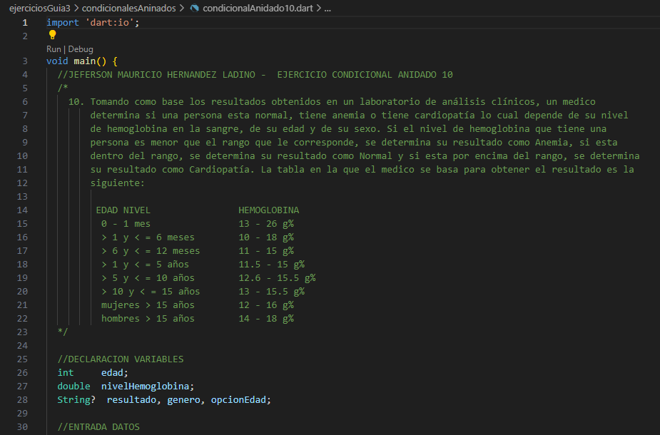

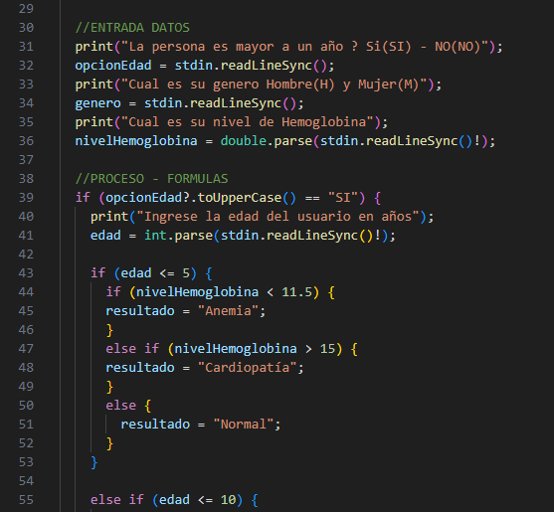

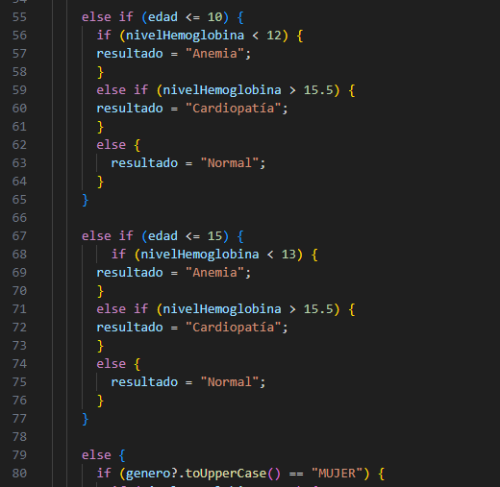

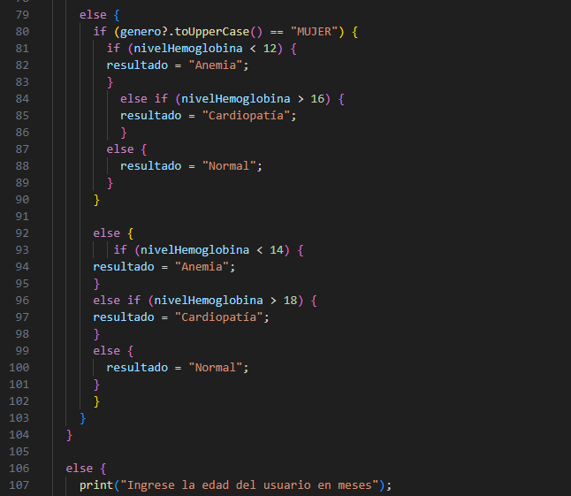

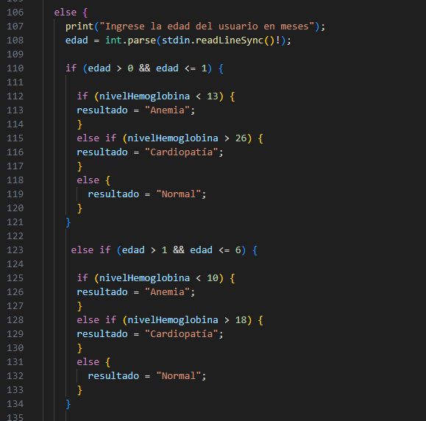

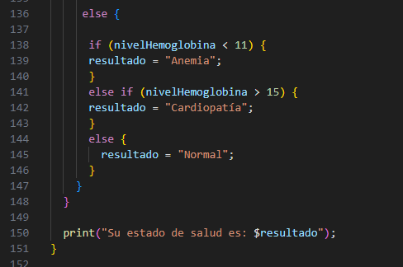

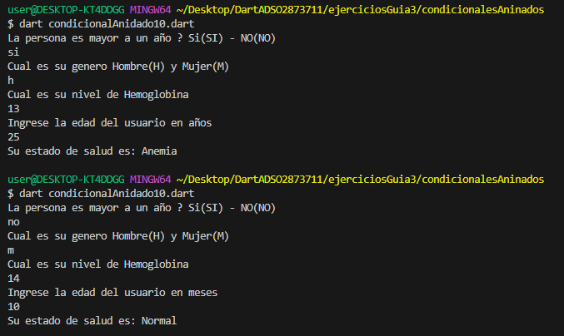

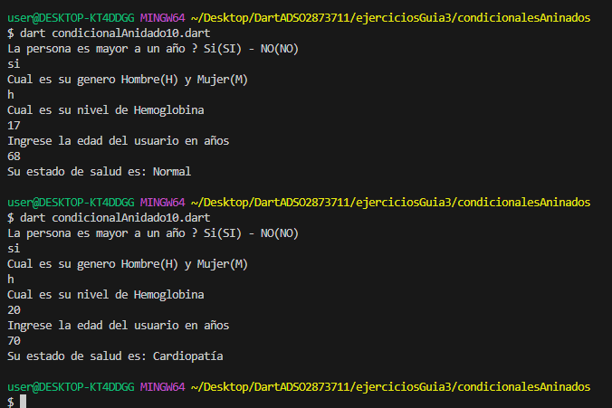

1. ***Estructuras condicionales Múltiples.***
2. La empresa comercializadora Solva vende escobas, recogedores y aromatizantes, clasifica a sus clientes de acuerdo a la frecuencia de compras con las condiciones siguientes:

- Si el cliente es de la categoría 1 se le descuenta el 5%

- Si el cliente es de la categoría 2 se le descuenta el 8%

- Si el cliente de de la categoría 3 se le descuenta el 12%

- Si el cliente es de la categoría 4 se le descuenta el 15%

Cuando el cliente realiza una compra se generan los siguientes datos:

Nombre del cliente

Tipo de cliente

Cantidad comprada de escobas, recogedores y aromatizantes.

Los precios de estos elementos son.

• Escobas. 3000.

• Recogedores. 2000

• Aromatizantes. 1000

Desarrollar un programa en que lea estos datos y calcule y muestre en pantalla: Nombre del cliente

Subtotal a pagar

Descuento

Total a pagar.

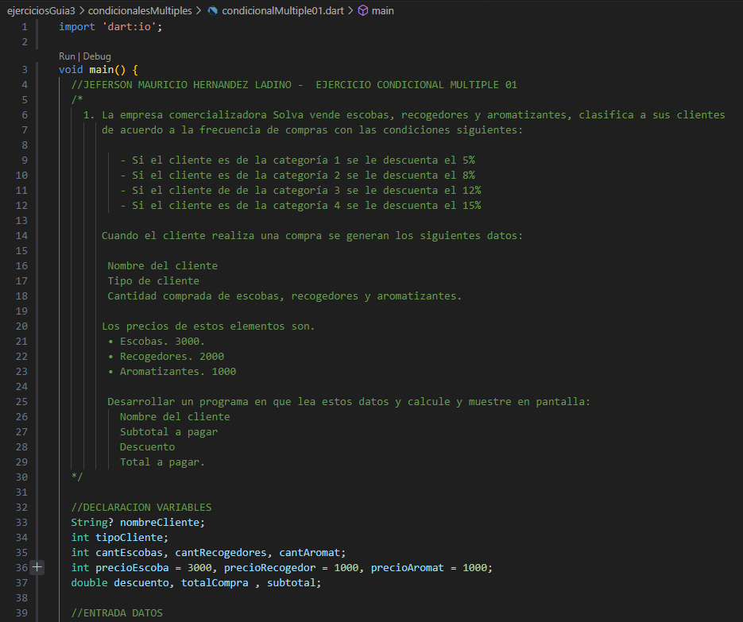

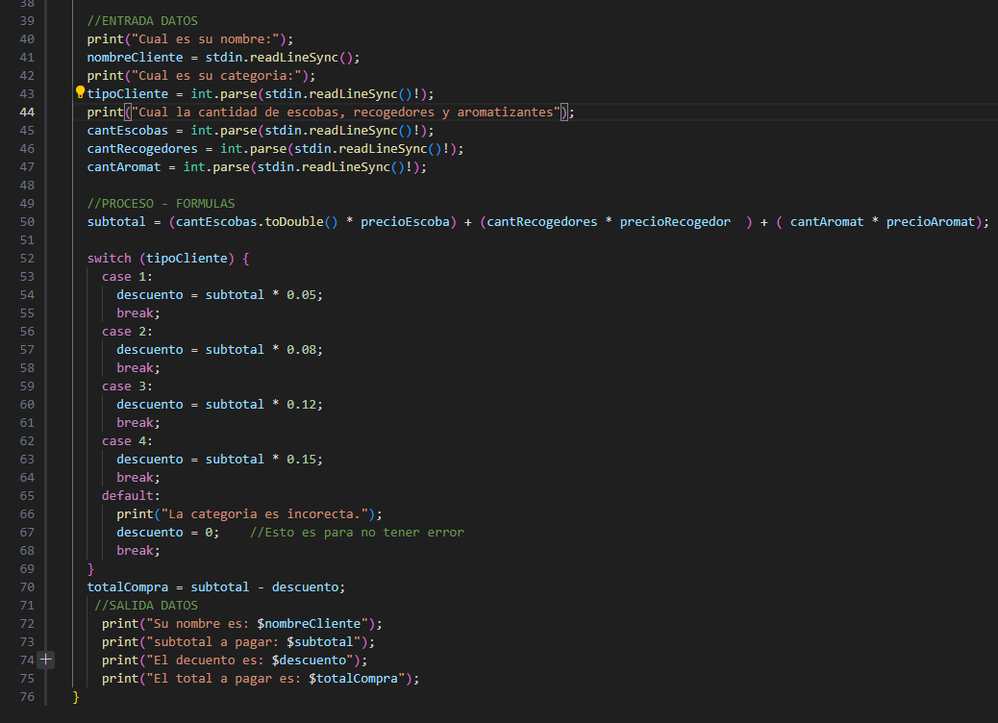

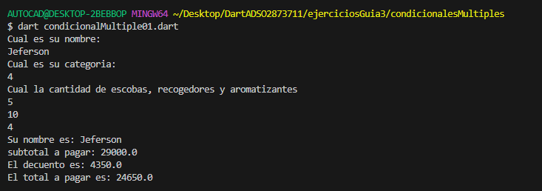

1. Una compañía de fumigación utiliza aviones para fumigar las cosechas contra una gran variedad de plagas. Las cantidades que la compañía cobra a los granjeros depende de qué es lo que se desea fumigar y del número de hectáreas que se desea fumigar, de acuerdo con la siguiente distribución:

Tipo 1: Fumigación contra malas hierbas, $50000 por hectárea

Tipo 2: Fumigación contra moscas y mosquitos, $70000 por hectárea

Tipo 3: Fumigación contra gusanos, $80000 por hectárea.

Tipo 4: Fumigación contra todo lo anterior, $190000 por hectárea.

• Si el área a fumigar es mayor de 100 hectáreas, el granjero goza de un 5% de descuento.

• Además, si la cuenta total sobrepasa el $1000000 se hace acreedor a un 10% de descuento sobre la cantidad que sobrepase el $1000000.

• Si ambos descuentos son aplicables, el correspondiente a la superficie se considera primero.

Diseñe el programa que lea el nombre del granjero, el tipo de fumigación solicitada (1-4) y el número de hectáreas a fumigar.

Se debe imprimir el nombre del granjero y la cuenta total.

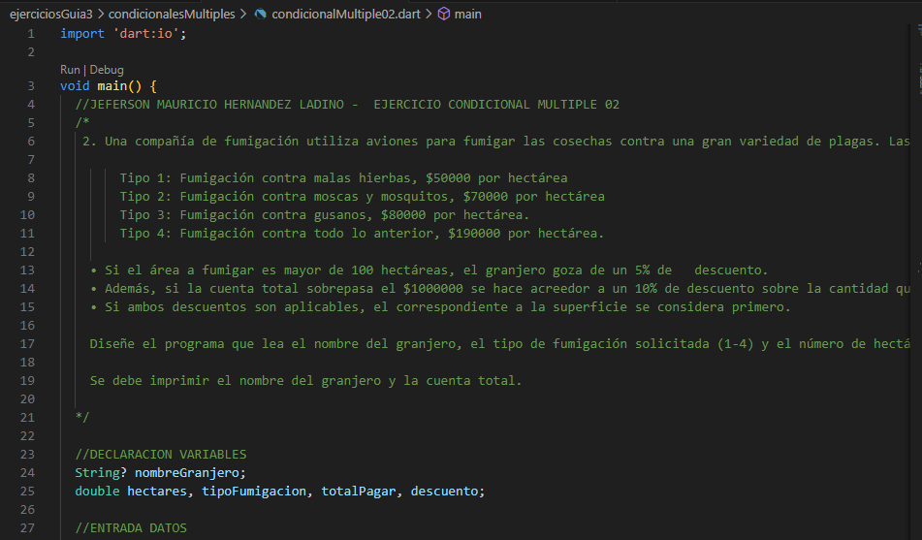

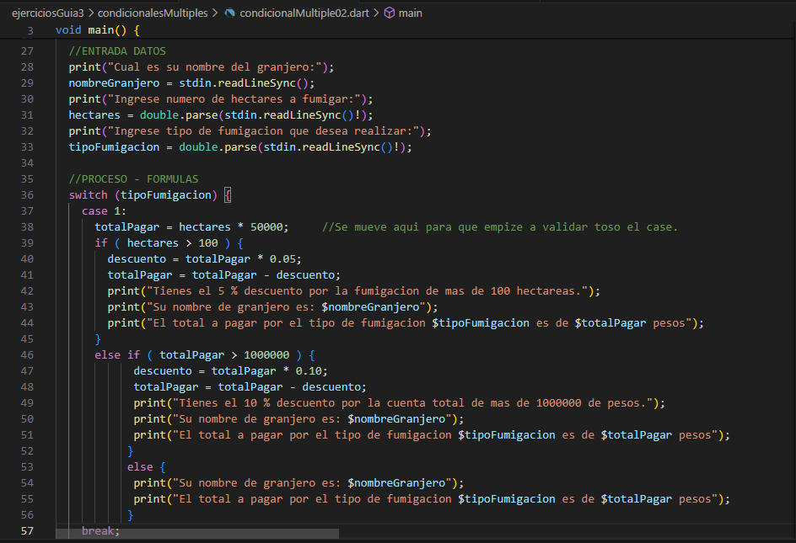

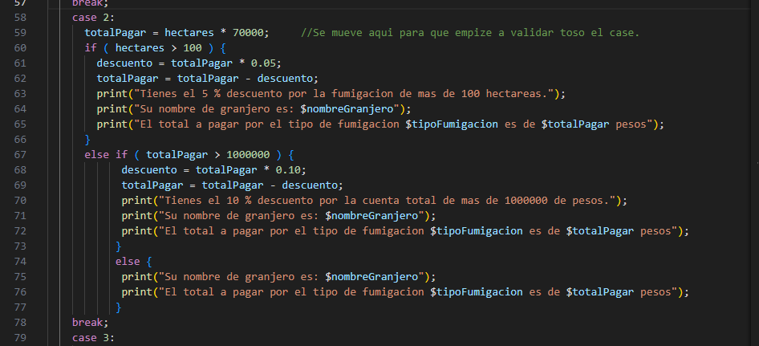

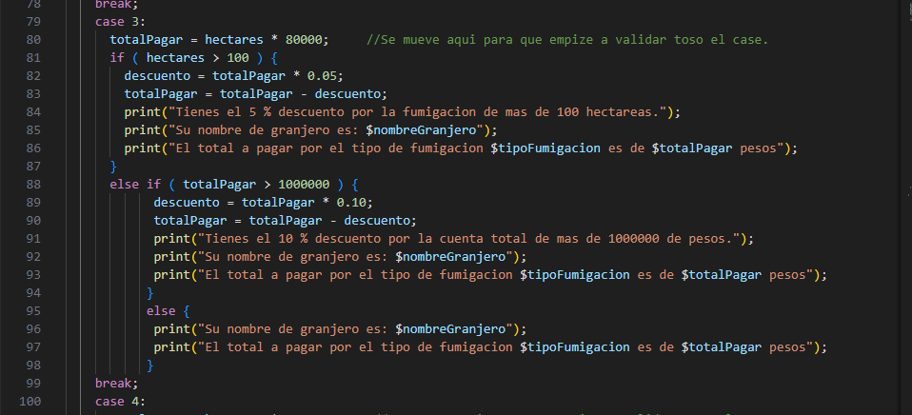

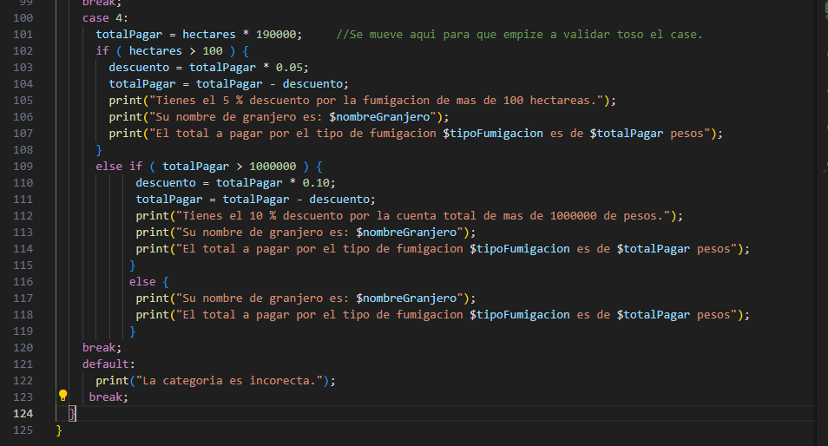

Compilación caso # 1:

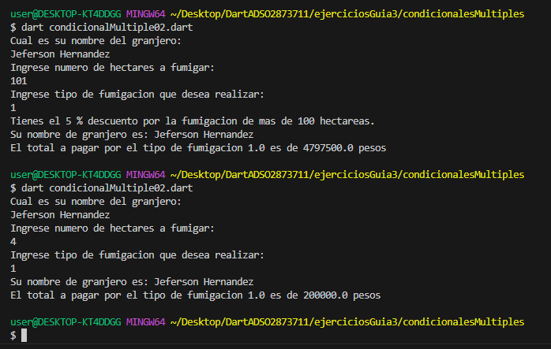

Compilación caso # 4:

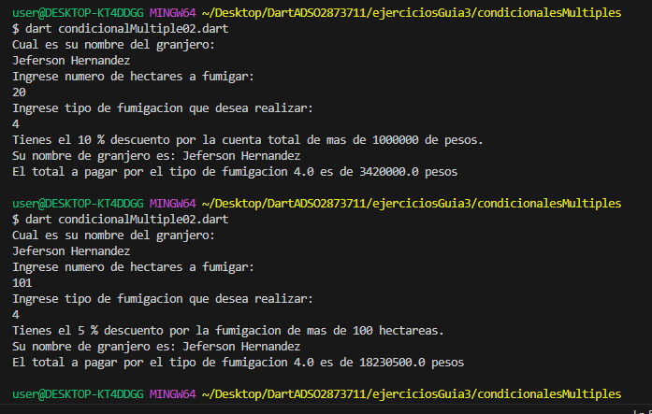

1. Dados como datos dos variables de tipo entero, obtenga el resultado de la siguiente función:

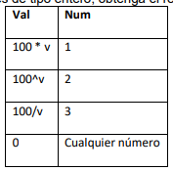

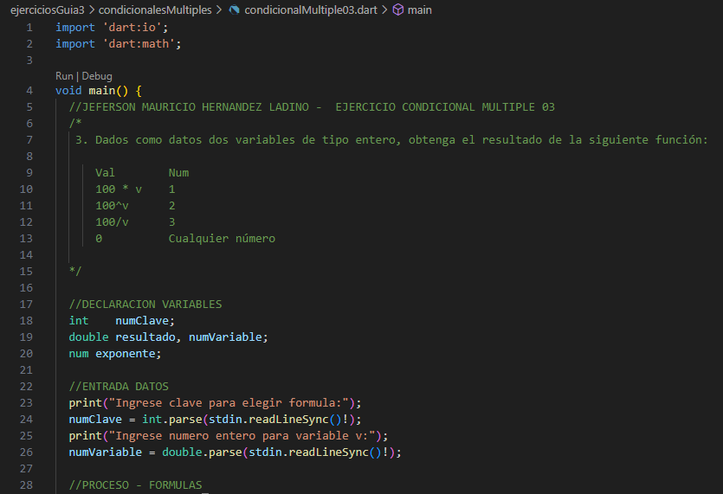

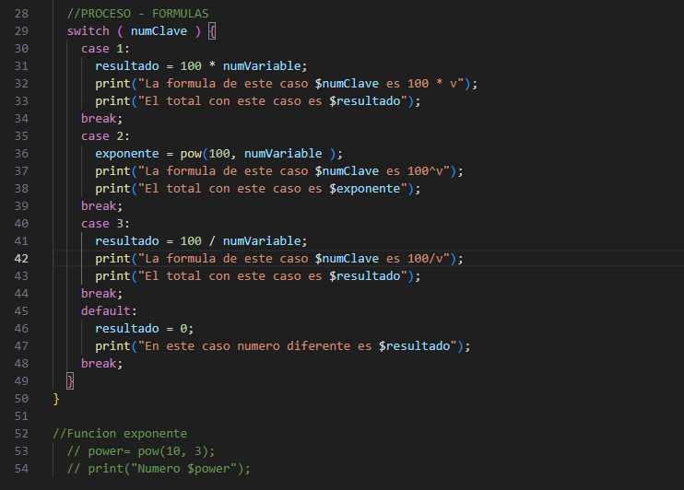

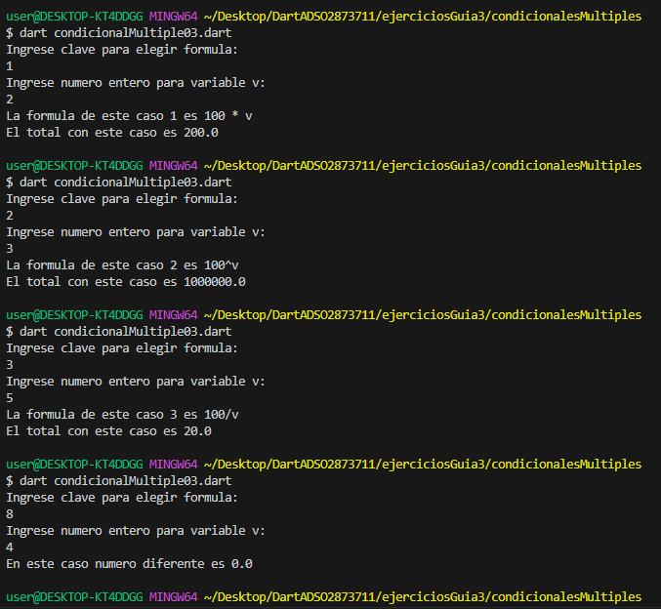

1. Calcular el valor de f(x) según la expresión.

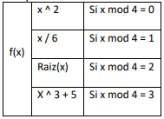

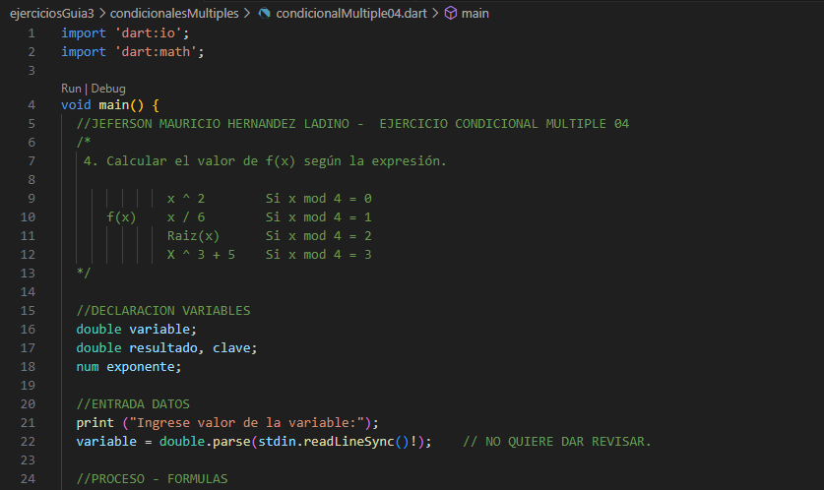

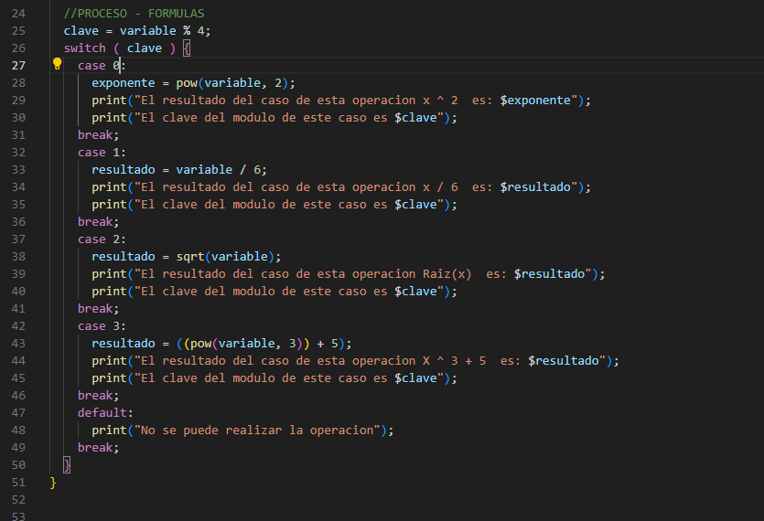

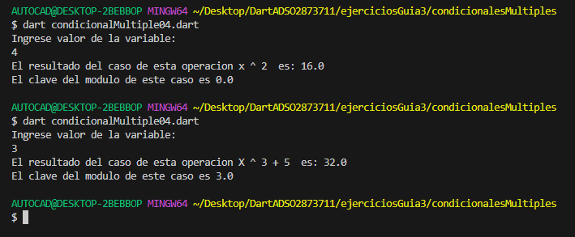

1. El costo de las llamadas internacionales depende de la zona geográfica en la que se encuentre el país destino, y del número de minutos hablados. En la siguiente tabla se presenta el costo por minuto por zona. A cada uno se le ha asociado una clave.

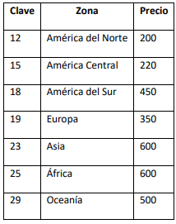

Construya la solución para calcular e imprimir el costo de una llamada dada la clave.

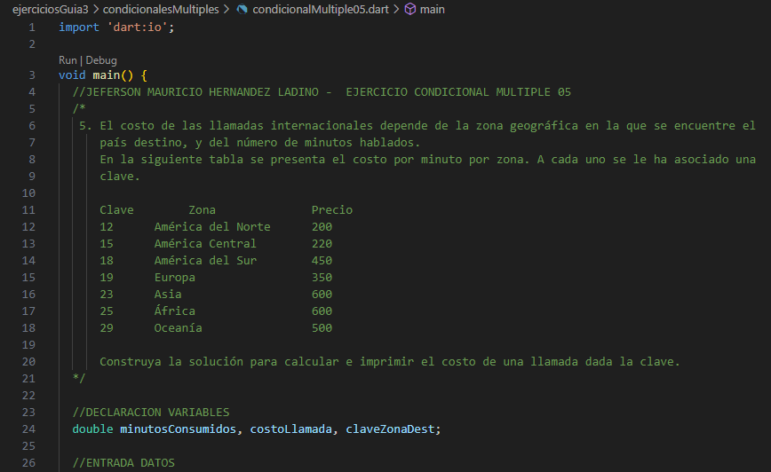

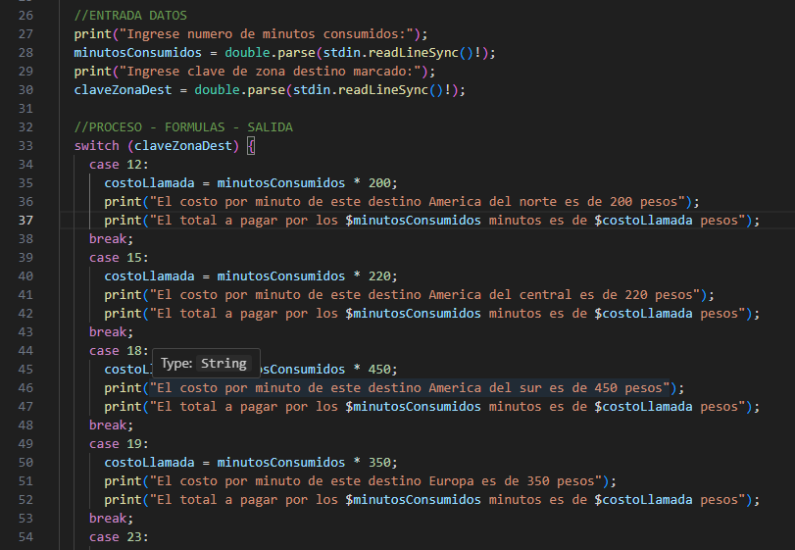

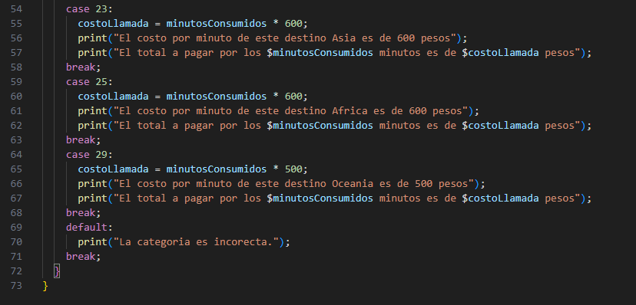

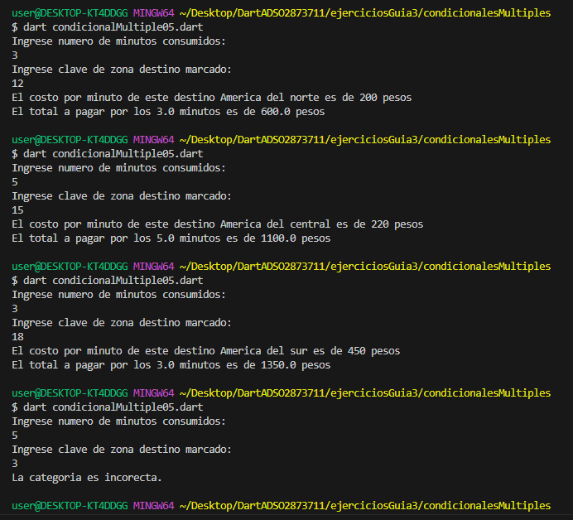

1. Desarrollar un algoritmo que lea el nombre del mes y el año e imprima en pantalla cuantos días tiene. Es necesario tener en cuenta si es año bisiesto o no.

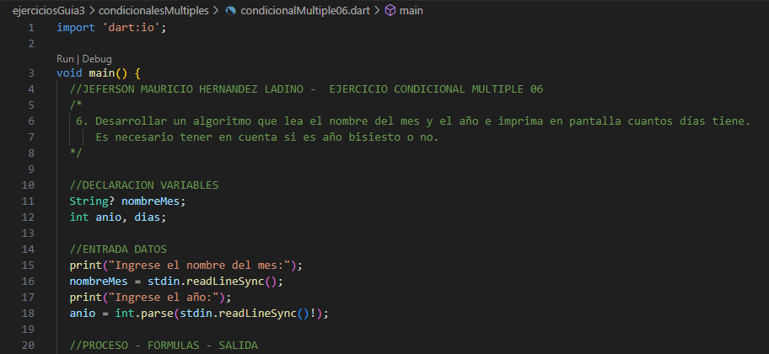

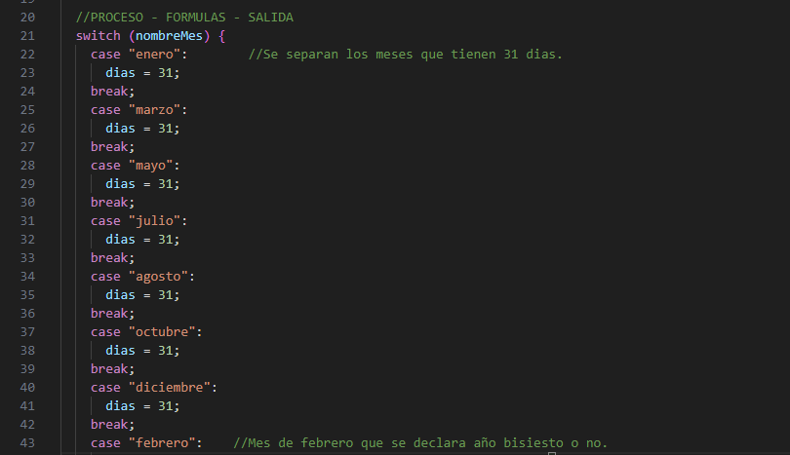

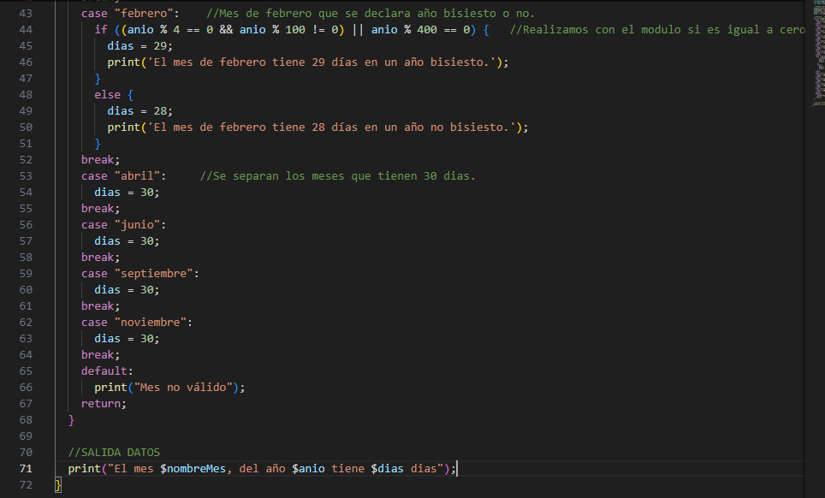

Febrero si es año bisiesto o no:

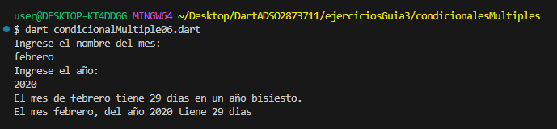

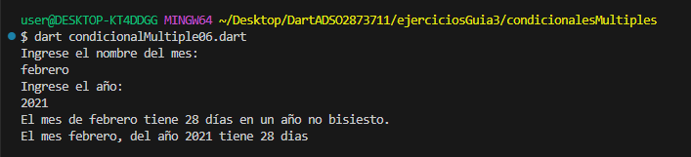

Meses normales:

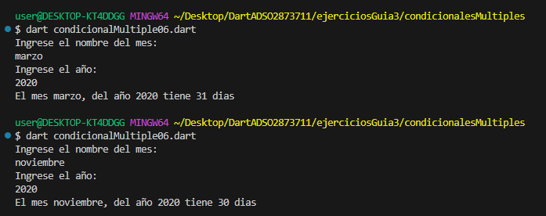

1. El costo de las llamadas internacionales depende de la zona geográfica en la que se encuentre el país destino, y del número de minutos hablados. En la siguiente tabla se presenta el costo por minuto por zona. A cada uno se le ha asociado una clave. Construya la solución para calcular e imprimir el costo de una llamada dada la clave y la duración de la llamada.

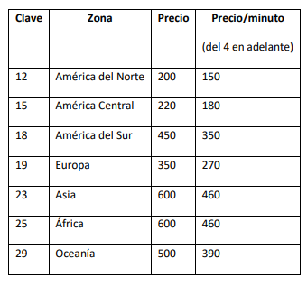

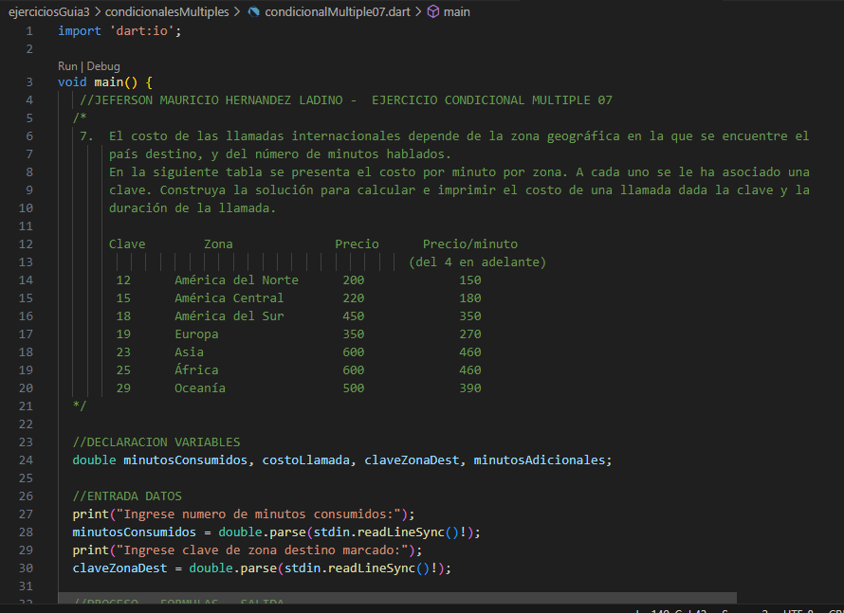

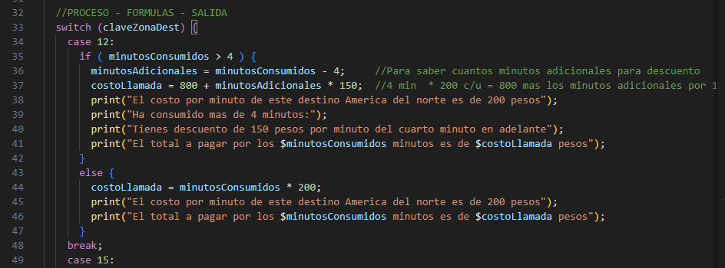

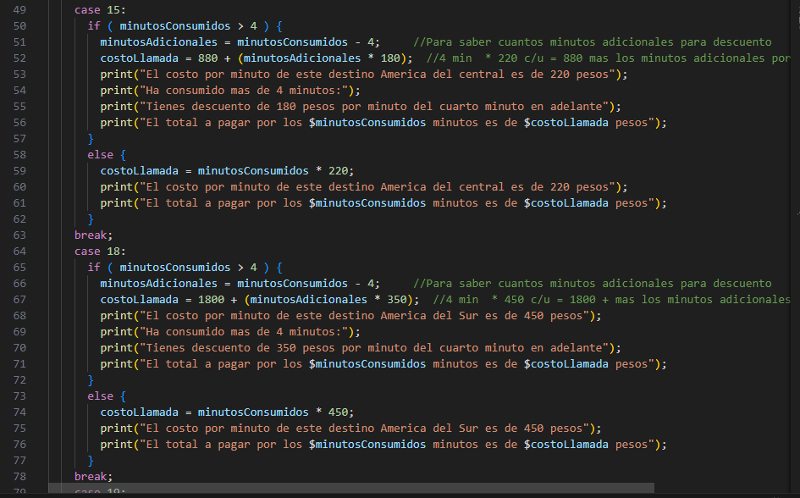

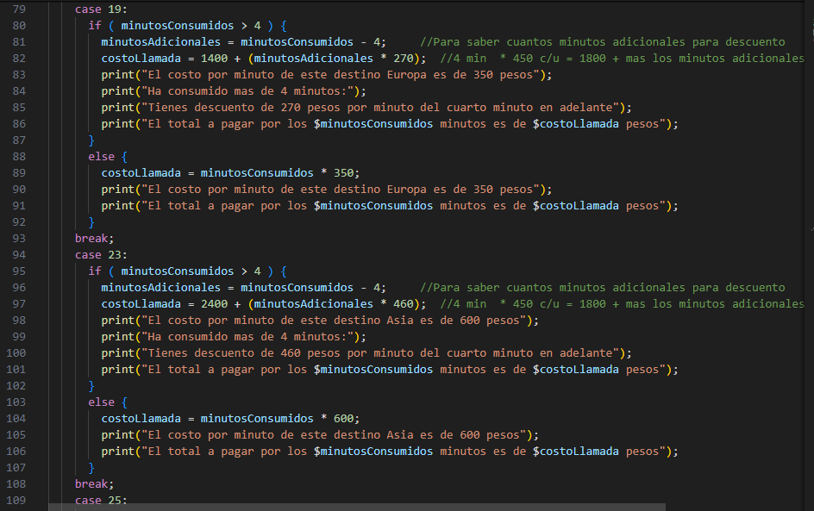

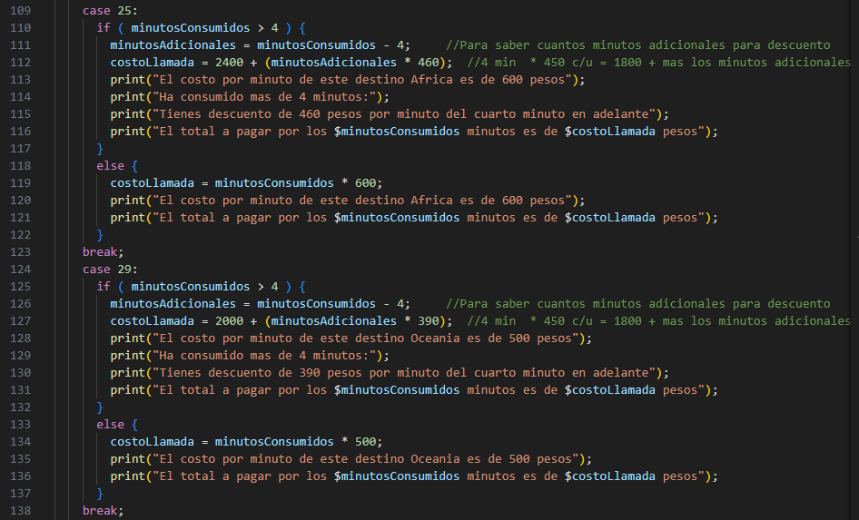

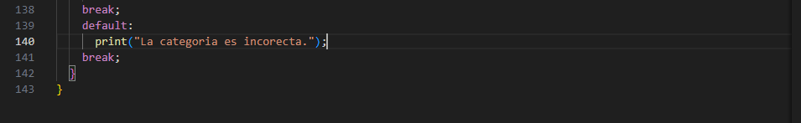

Caso # 12:

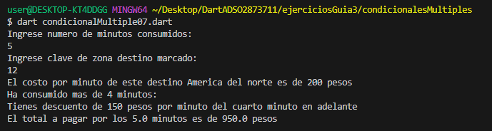

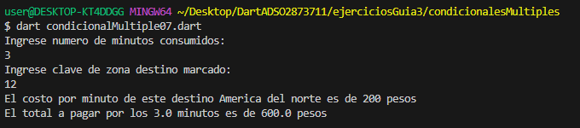

Caso # 15:

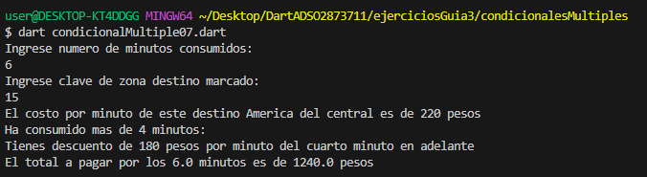

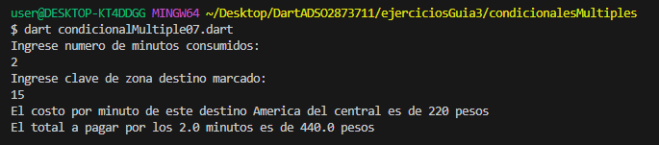

Caso # 18:

